UNIVERSIDAD ESTATAL DE BOLÍVAR
FACULTAD DE CIENCIAS AGROPECUARIAS, RECURSOS NATURALES Y DEL AMBIENTE

ESCUELA DE INGENIERÍA AGRONÓMICA

TEMA:

EVALUACIÓN AGRONÓMICA DE ADAPTABILIDAD Y POTENCIAL DE RENDIMIENTO DE 14 CULTIVARES DE MANÍ (Arachis hypogaea L.), EN EL RECINTO SAN JOSÉ DE PIJULLO, CANTÓN URDANETA, PROVINCIA LOS RÍOS.

PROYECTO DE INVESTIGACIÓN PREVIO A LA OBTENCIÓN DEL TÍTULO DE INGENIERO AGRÓNOMO, OTORGADO POR LA UNIVERSIDAD ESTATAL DE BOLÍVAR, A TRAVÉS DE LA FACULTAD DE CIENCIAS AGROPECUARIAS, RECURSOS NATURALES Y DEL AMBIENTE, ESCUELA DE INGENIERÍA AGRONÓMICA.

AUTOR:
VICTOR MANUEL GAVICA ARAUJO

DIRECTOR:
ING. DAVID SILVA GARCÍA M.Sc.

INSTITUCIÓN AUSPICIANTE INIAP
(ESTACIÓN EXPERIMENTAL DEL LITORAL SUR)

GUARANDA – ECUADOR

2017

EVALUACIÓN AGRONÓMICA DE ADAPTABILIDAD Y POTENCIAL DE RENDIMIENTO DE 14 CULTIVARES DE MANÍ (Arachis hypogaea L.), EN EL RECINTO SAN JOSÉ DE PIJULLO, CANTÓN URDANETA, PROVINCIA LOS RÍOS.

REVISADO Y APROBADO POR:

.............................................................................
ING. DAVID SILVA GARCÌA M.Sc.
DIRECTOR.

…...........................................................................
ING. CARLOS MONAR BENAVIDES M.Sc.
BIOMETRISTA.

…….....................................................................
ING. NELSON MONAR GAVILANEZ M.Sc.
ÁREA DE REDACCIÓN TÉCNICA.

CERTIFICACIÓN DE AUTORÍA

Yo, Víctor Manuel Gavica Araujo, con CI 120486190-8, declaro que el trabajo y los resultados presentados en este informe, no han sido previamente presentados para ningún grado o calificación profesional; y, que las referencias bibliográficas que se incluyen han sido consultadas y citadas con su respectivo autor (es).

La Universidad Estatal de Bolívar, puede hacer uso de los derechos de publicación correspondientes a este trabajo, según lo establecido por la Ley de Propiedad Intelectual, su Reglamentación y la Normativa Institucional vigente.

................................................................................
VÍCTOR MANUEL GAVICA ARAUJO
CI 120486190-8
AUTOR.

.............................................................................
ING. DAVID SILVA GARCÍA M.Sc.
CI 0201600327
DIRECTOR.

............................................................................
ING. NELSON MONAR GAVILANEZ M.Sc.
CI 0201089836
ÁREA DE REDACCIÓN TÉCNICA.

DEDICATORIA

A mi Señor, JESUCRISTO, quien me dio la fe, la fortaleza la salud y la esperanza para terminar este trabajo de investigación y haber llegado hasta este momento tan importante de mi formación profesional.

A mi madre, LUZ ARAUJO, por ser el pilar más importante y por demostrarme siempre su cariño y apoyo incondicional.

A mis hermanos que siempre han estado junto a mí, brindándome su cariño apoyo y comprensión.

A mi padre, GUILLERMO GAVICA, el cual a pesar de haberlo perdido ha estado presente en mi corazón, sus consejos y palabras las atesoro.

A todos mis familiares y amigos, que de una u otra forma estuvieron pendientes a lo largo de este proceso.

Víctor Manuel

AGRADECIMIENTO

Quiero expresar mi gratitud al único y sabio Dios, nuestro Salvador JESUCRISTO, por bendecirme para llegar hasta donde he llegado, porque hiciste realidad este sueño anhelado.

A mi madre, por su cariño, su apoyo, su dedicación y empeño por ayudarme a ser una persona mejor cada día. Por tanto esfuerzo para que yo alcanzara este triunfo.
A mis hermanos, por apoyarme en cada decisión que tomo, y por estar a mi lado en cada momento hoy, mañana y siempre.

Mi profundo agradecimiento a la Universidad Estatal de Bolívar y a su Facultad de Ciencias Agropecuarias Recursos Naturales y del Ambiente y sus docentes, porque todos han aportado con un granito de arena a mi formación como profesional.

Al director Ing. David Silva García, por su esfuerzo y dedicación, quien con sus conocimientos, su experiencia y motivación ha logrado guiarme en cada paso de este proyecto de investigación.

Al Ing. Carlos Monar Benavides, Área de Biometría; que con su conocimiento científico contribuyo para culminar este trabajo.

Al Ing. Nelson Monar Gavilánez, Área de Redacción Técnica por su valiosa guía y asesoramiento. A la Lic. Mirian Aguay por su apoyo logístico.

Agradezco de manera especial al Ing. Ricardo Guamán, Líder del Programa de Oleaginosas de INIAP Estación Experimental Litoral Sur, por la oportunidad brindada de realizar el presente trabajo de investigación.

Igualmente al Ing. Fausto Tapia, Técnico del Programa de Oleaginosas de la Estación Experimental Litoral Sur del INIAP, por su apoyo, sugerencias y experiencias durante la ejecución del trabajo de investigación.

A mis familiares, amigos y todas aquellas personas que me incentivaron y me motivaron para seguir adelante con los objetivos de esta investigación.

Para ellos: Muchas gracias y que Dios los bendiga.

ÍNDICE DE CONTENIDOS

CONTENIDO PÁG.
I | INTRODUCCIÓN | 1
II | PROBLEMA | 3
III | MARCO TEÓRICO | 4
3.1. | Origen | 4
3.2. | Clasificación taxonómica | 4
3.3. | Descripción morfológica de la planta | 4
3.3.1. | Raíces y nódulos | 4
3.3.2. | Tallo | 5
3.3.3. | Hojas | 5
3.3.4. | Inflorescencias-flores | 6
3.3.5. | Fruto | 6
3.4. | Fases fenológicas del maní | 7
3.5. | Condiciones edafoclimáticas | 7
3.5.1. | pH | 7
3.5.2. | Suelo | 8
3.5.3. | Altitud | 8
3.5.4. | Latitud | 8
3.5.5. | Temperatura | 8
3.5.6. | Precipitación | 9
3.6. | Prácticas agronómicas | 9
3.6.1. | Preparación del suelo | 9
3.6.2. | Siembra | 9
3.6.3. | Riego | 10
3.6.4. | Control de malezas | 10
3.6.5. | Fertilización | 11
3.6.6. | Rotaciones | 11
3.7. | Plagas | 12
3.7.1. | Gusano cogollero (Stegasta bosquella Ch.) | 12
3.7.2. | Gallina ciega, Cutzo o Chiza (Phyllophaga sp) | 12
3.7.3. | Trips (Caliothrips phaseoli) | 13
3.8. | Enfermedades | 13
3.8.1. | Roya (Puccinia arachidis Speg) | 13
3.8.2. | Viruela del maní tardía (Cercosporidium personatum) | 13
3.8.3. | Virus roseta del maní: (Aphis craccivora) GCRV (roseta clorótica) y GGRV (roseta verde) | 14
3.8.4. | Moho amarillo (Aspergillus flavus y Aspergillis parasiticus) | 14
3.8.5. | Pudrición carbonosa (Macrophomina phaseolina) | 15
3.8.6. | Marchitez por Rhizoctonia (Rhizoctonia solani Kuehn) | 15
3.8.7. | Marchitez por Asperguillus (Asperguillus niger Van Tiegh) | 16
3.9. | Cosecha | 16
3.10. | Usos del maní | 17
3.11. | Adaptabilidad | 17
3.12. | Mejoramiento genético | 19
3.12.1. | Características de variedades de maní: INIAP-380 e INIAP-381 | 20
IV. | MARCO METODOLÓGICO | 21
4.1. | Materiales | 21
4.1.1. | Localización de la investigación | 21
4.1.2. | Situación geográfica y climática | 21
4.1.3. | Zona de vida | 21
4.1.4. | Material experimental | 22
4.1.5. | Materiales de campo | 22
4.1.6. | Materiales de oficina | 22
4.2. | Métodos | 22
4.2.1. | Factor en estudio | 22
4.2.2. | Tratamientos | 22
4.2.3. | Procedimiento | 23
4.2.4. | Tipos de Análisis | 24
4.3. Métodos de evaluación y datos tomados |  | 24
4.3.1. | Días a la emergencia de plántulas (DEP) | 24
4.3.2. | Porcentaje de emergencia en el campo (PEC) | 24
4.3.3. | Días a la floración (DF) | 25
4.3.4. | Color del pétalo estandarte (CPE) | 25
4.3.5. | Hábito de crecimiento (HC) | 25
4.3.6. | Densidad de las plantas (DP) | 26
4.3.7. | Altura de planta (cm) (AP) | 26
4.3.8. | Días a la cosecha (DC) | 26
4.3.9. | Ramas por planta (RP) | 26
4.3.10. | Vainas por planta (VP) | 26
4.3.11. | Reticulación de las vainas (RV) | 27
4.3.12. | Estrangulamiento de las vainas (EV) | 27
4.3.13. | Vaneamiento (V %) | 27
4.3.14. | Granos por vaina (GV) | 27
4.3.15. | Granos por planta (GP) | 28
4.3.16 | Número de granos por kilogramo (NG-kg) | 28
4.3.17. | Color de la testa del grano (CTG) | 28
4.3.18. | Porcentaje de humedad del grano (PH) | 28
4.3.19. | Peso de 100 granos (g) (PG) | 28
4.3.20. | Rendimiento por parcela (R-kg/p) | 29
4.3.21. | Rendimiento por hectárea (R-kg/ha) | 29
4.4. | Manejo del experimento | 29
4.4.1. | Toma de muestra del suelo | 29
4.4.2. | Distribución de unidades experimentales | 30
4.4.3. | Desinfección de semilla | 30
4.4.4. | Siembra | 30
4.4.5. | Raleo | 30
4.4.6. | Riego | 31
4.4.7. | Fertilización | 31
4.4.8. | Control de malezas | 31
4.4.9. | Control de enfermedades | 31
4.4.10. | Control de plagas | 32
4.4.11. | Cosecha | 32
4.4.12. | Secado | 32
4.4.13. | Trillado | 32
4.4.14. | Almacenamiento | 33
V. | RESULTADOS Y DISCUSIÓN | 34
5.1. | Variables cuantitativas | 34
5.1.1. | Altura de planta (cm) (AP) | 36
5.1.2. | Vainas por planta (VP) | 37
5.1.3. | Granos por planta (GP) | 38
5.1.4. | Número de granos por kilogramo NG-kg | 39
5.1.5. | Rendimiento por hectárea (R-kg/ha) | 40
5.2. | Contrastes ortogonales | 41
5.3. | Variables cualitativas | 44
5.3.1. | Color del pétalo estandarte (CPE) | 46
5.3.2. | Hábito de crecimiento (HC) | 46
5.3.3. | Densidad de las plantas (DP) | 46
5.3.4. | Reticulación de las vainas (RV) | 46
5.2. | Estrangulamiento de vainas (EV) | 46
5.2.5. | Color de la testa del grano (CTG) | 46
5.4. | Coeficiente de variación (CV) | 47
5.5. | Análisis de correlación y regresión lineal | 47
5.5.1 | Coeficiente de correlación “r” | 48
5.5.2 | Coeficiente de regresión “b” | 48
5.5.3 | Coeficiente de determinación (R² %) | 48
VI. | COMPROBACIÓN DE HIPÓTESIS | 49
VII. | CONCLUSIONES Y RECOMENDACIONES | 50
7.1. | Conclusiones | 50
7.2. | Recomendaciones | 51
 | BIBLIOGRAFÍA | 52
 | ANEXOS

ÍNDICE DE CUADROS
CUADRO N° | DENOMINACIÓN | PÁG
1 | Resultados de la prueba de Tukey al 5 % para comparar los promedios de tratamientos en las variables: Días a la emergencia de plántulas (DEP), Porcentaje de emergencia en el campo (PEC), Días a la floración (DF), Días a la cosecha (DC), Altura de planta (cm) (AP), Ramas por planta (RP), Vainas por planta (VP), Vaneamiento (V%), Granos por vaina (GV), Granos por planta (GP), Número de granos por kilogramo (NG-kg), Peso de 100 granos (PG) y Rendimiento por hectárea (R-kg/ha), evaluados en San José de Pijullo. 2015………….……….……….……….……….…............... | 34
2 | Contrastes ortogonales establecidos en base a las medias de Líneas vs. Testigos…………………………………………………………... | 41
3 | Contrastes ortogonales establecidos en base a las medias de Líneas vs. T13: INIAP-380 (Testigo 1)……………………………………. | 41
4 | Contrastes ortogonales establecidos en base a las medias de Líneas vs. T14: INIAP-381 (Testigo 2)…………………………………….. | 42
5 | Contrastes ortogonales establecidos en base a las medias de Líneas vs. T14: INIAP-381 (Testigo 2)…………………………………….. | 42
6 | Contrastes ortogonales establecidos en base a las medias de Variedad 1 (T13) vs. Variedad 2 (T 14)……………………………. | 42
7 | Registro de los descriptores: Color del pétalo estandarte (CPE), según la escala propuesta por el Instituto Internacional de Recursos Fitogenéticos (IPGRI); Hábito de crecimiento (HC), Densidad de plantas (DP), Reticulación de las vainas (RV), Estrangulamiento de las vainas (EV) y Color de la testa del grano (CTG), según la escala propuesta por la Unión Internacional para la Protección de las Obtenciones Vegetales (UPOV), registradas en 14 cultivares de maní, evaluados en San José de Pijullo. 2015……..…........................ | 44
ÍNDICE DE GRÁFICOS

GRÁFICO N°
 | DENOMINACIÓN | PÁG.
1 | Promedios de Altura de planta (cm) (AP) de 14 cultivares de maní, evaluados en el recinto San José de Pijullo. 2015………………….... | 36
2 | Promedios de Vainas por planta (VP) de 14 cultivares de maní, evaluados en el recinto San José de Pijullo. 2015.…………………... | 37
3 | Promedios de Granos por planta (GP) de 14 cultivares de maní, evaluados en el recinto San José de Pijullo. 2015…………………… | 38
4 | Promedios de Número de granos por kilogramo (NG-kg) de 14 cultivares de maní, evaluados en el recinto San José de Pijullo. 2015………………………………………………………………….. | 39
5 | Promedios de Rendimiento por hectárea (R-kg/ha) de 14 cultivares de maní, evaluados en el recinto San José de Pijullo. 2015…………. | 40

ÍNDICE DE ANEXOS
ANEXO N°
 |  | DENOMINACIÓN
1 | Mapa de la ubicación del ensayo
2 | Base de datos. Cultivo de maní Pijullo2015
3 | Resultado del análisis químico de suelo
4 | Escalas utilizadas para la toma de variables según el Instituto Internacional de Recursos Fitogenéticos (IPGRI) y la Unión Internacional para la Protección de Obtenciones Vegetales (UPOV)
5 | Fotografías de la instalación, seguimiento y evaluación del ensayo (San José de Pijullo. 2015)
6 | Glosario de términos técnicos
6 | Recetas caseras a base de maní

RESUMEN

El maní es una planta oleaginosa, de alto contenido de aceite (45 %) y proteína (30 %). Su alto poder energético, entre otras propiedades, ha hecho que los frutos de esta oleaginosa, sean incluidos en la dieta alimenticia del hombre y su planta sea utilizada como forraje. El INIAP, a través del Programa de Oleaginosas de la Estación Experimental Litoral del Sur, con el apoyo de la UEB, trabajan en la generación de tecnologías adecuadas para el cultivo, ya que el maní a pesar de ser una oleaginosa de extraordinaria rusticidad, requiere de prácticas de manejo oportunas y precisas para alcanzar una mayor producción y rentabilidad. Los objetivos de esta investigación fueron: i.-) Evaluar las principales características agronómicas de los 14 cultivares de maní. ii.-) Seleccionar los mejores cultivares de maní para la zona agroecológica en estudio con base a la adaptabilidad y rendimiento. iii.-) Establecer una base de datos de la caracterización agronómica de 14 cultivares de maní para continuar con el proceso de investigación participativa. El estudio se realizó en la provincia de Los Ríos, cantón Urdaneta, parroquia Ricaurte, recinto Pijullo. Se utilizaron 14 cultivares de maní, procedentes del INIAP. Se realizaron análisis de varianza, prueba de Tukey y contrastes ortogonales. El cultivar con mejor potencial de rendimiento, seleccionado para esta zona agroecológica y en la época de siembra del 28 de octubre fue la variedad INIAP-380 con 2300.22 kg/ha. En esta investigación el mejor ajuste del rendimiento se debió al mayor tamaño y peso del grano y el ciclo del cultivo más tardío. Una vez analizados los resultados obtenidos con base a la producción, se acepta la hipótesis alterna planteada ya que la respuesta productiva de los cultivares de maní en cuanto a su rendimiento fueron diferentes en esta zona agroecológica y dependieron de su interacción genotipo-ambiente. Finalmente este estudio permitió seleccionar germoplasma promisorio que demanda la cadena de valor del maní, para continuar con el proceso de investigación y contribuir a la diversificación de cultivos de esta zona agroecológica.

SUMMARY

Peanuts is an oleaginous plant, high in oil (45 %) and protein (30 %). Its high energy power, among other properties, has made the fruits of this oilseed, are included in the diet of man and his plant is used as fodder. El INIAP, a través del Programa de Oleaginosas de la Estación Experimental Litoral del Sur, with the support of the UEB, work in the generation of suitable technologies for the cultivation, since the peanut, despite being an oleaginous of extraordinary rusticity, requires Timely and accurate management practices to achieve greater production and profitability. The objectives of this research were: i) To evaluate the main agronomic characteristics of the 14 peanut cultivars. ii) - Select the best peanut cultivars for the agroecological zone under study based on adaptability and performance. iii.-) Establish a database of the agronomic characterization of 14 peanut cultivars to continue the participatory research process. The study was carried out in the provincia de Los Ríos, cantón Urdaneta, paroquia Ricaurte, place Pijullo. Fourteen peanut cultivars from INIAP were used. Analysis of variance, Tukey's test and orthogonal calculations were performed. The cultivar with the best yield potential, selected for this agroecological zone and at the sowing time of October 28 was: the variety INIAP-380 with 2300.22 kg/ha. In this research the best adjustment of the yield was due to the greater size and weight of the grain and the cycle of the culture more longer time. After analyzing the results obtained on the basis of the production, the alternative hypothesis is accepted since the productive response of the peanut cultivars in terms of their yield were different in this agroecological zone and depended on their genotype-environment interaction. Finally, this study allowed to select promising germplasms that demand the peanut value chain, to continue with the research process and contribute to the diversification of crops in this agroecological zone.

- INTRODUCCIÓN

El maní (Arachis hypogaea L.) es una planta oleaginosa-leguminosa, de alto contenido de aceite (45 %) y gran contenido de proteína (30 %). Su alto poder energético, entre otras propiedades, ha hecho que los frutos de esta oleaginosa, sean incluidos en la dieta alimenticia del hombre y su planta sea utilizada como forraje. (Ullaury, J.; Guzmán, R.; Álava J. 2004)

El maní es un alimento muy apreciado por la población ecuatoriana y mundial, es una fuente vegetal de proteínas y grasas insaturadas. Contiene fitoesteroles que disminuyen el colesterol malo del cuerpo, y aporta minerales como sodio, potasio, hierro, magnesio, yodo, cobre y calcio; posee sustancias antioxidantes como los tocoferoles que rejuvenecen los tejidos del cuerpo humano. (Guamán, R.; Andrade, C.; Ulluary, J.; Mendoza, H. 2010)

El maní como la mayoría de las leguminosas, tiene la capacidad de formar una simbiosis con los rizobios que son bacterias fijadoras del nitrógeno atmosférico localizadas en nódulos formados en la raíz. El nitrógeno, una vez convertido en forma asimilable para la planta contribuye con el desarrollo vegetal, y por lo tanto con el rendimiento del cultivo. Para que el proceso de fijación del nitrógeno sea efectivo se requiere de bacterias altamente fijadoras de nitrógeno, mismas que deben ser nativas de cada región, por estar más adaptadas a las condiciones edafoclimáticas. (Jerez, M.; Bernal, G. 2004)

A nivel mundial, se cultivan 26 millones de hectáreas que producen unos 45 millones de toneladas anuales; se siembran principalmente en: India, China, Indonesia, Myanmar y Vietnam; Nigeria (Asia); Sudán, Senegal, Chad, Congo, Mozambique, Camerún, Zimbabwe, Níger (África); EE.UU y México (América del Norte); Argentina y Brasil (América del Sur), son los principales países productores de maní. (Instituto Internacional de Cultivos para las Zonas Tropicales Semiáridas-ICRISAT. 2014)
En lo que se refiere al mercado nacional del maní, las principales provincias donde se cultiva esta oleaginosa son: Manabí y Loja, se siembra un aproximado de 12000 a 15000 hectáreas, y en menor porcentaje en la provincia del Guayas y El Oro. El rendimiento promedio está en 661 kg/ha, de los cuales el 28 % se destina para el autoconsumo y el 72 % para la comercialización. (Granizo. R. 2012)

La adaptación es la tendencia que tienen los organismos a modificarse según las exigencias del medio ambiente, las plantas para su supervivencia modifican sus características según las diversas condiciones en el medio en que viven. Esta puede constituir en cambio de color, forma de grano, arquitectura de la planta y hasta su organización interna. (Curia, P.; Moreira, O. 2011)

El Instituto Nacional de Investigaciones Agropecuarias-INIAP, a través del Programa de Oleaginosas de la Estación Experimental Litoral del Sur, con el apoyo de la UEB, trabajan en la generación de tecnologías adecuadas para el cultivo, ya que el maní a pesar de ser una oleaginosa de extraordinaria rusticidad, requiere de prácticas de manejo oportunas y precisas para alcanzar una mayor producción y rentabilidad. (Ulluary, J. et al. 2004)

Los objetivos de esta investigación fueron:
- Evaluar las principales características agronómicas de los 14 cultivares de maní.
- Seleccionar los mejores cultivares de maní para la zona agroecológica en estudio con base a la adaptabilidad y rendimiento.
- Establecer una base de datos de la caracterización agronómica de 14 cultivares de maní para continuar con el proceso de investigación participativa.

II. PROBLEMA

Las plantas se deben adaptar a las condiciones de suelo, clima, agua, sombra y cualquier otro factor que pueda influir en su desarrollo o potencial para mostrar todo su esplendor; si la adaptación a las condiciones ambientales del lugar no es buena, las plantas morirán, decaerán o simplemente no crecerán adecuadamente.

Actualmente no existe información de esta zona que permita conocer la respuesta genético ambiental de estos cultivares de maní, no existen estudios sobre los beneficios de los procesos simbióticos de esta oleaginosa y del principio biológico favorable de los sistemas de producción que involucran la rotación de gramíneas y leguminosas, constituyéndose en una opción para mejorar el nivel socio económico de las familias de esta zona agroecológica, y por ende mejorar la productividad de los sistemas de producción locales.

En este trabajo de investigación, se evaluaron las características agronómicas de 14 cultivares, para validar un paquete tecnológico que provea la información requerida sobre la adaptabilidad que esta oleaginosa presente en nuestro medio, siendo esto una pauta para motivar la siembra del cultivo, beneficiando a la comunidad, poniendo a disponibilidad una nueva alternativa de producción agrícola, para mejorar la productividad de los sistemas de producción locales.

Con los resultados obtenidos disponemos de información cualitativa y cuantitativa de nuevos genotipos de maní que posteriormente podrán ser liberados, y comercializados como variedades comerciales, para contribuir a una mayor eficiencia y eficacia de la cadena de valor de maní.

III. MARCO TEÓRICO

3.1. Origen

El maní (Arachis hypogaea L.), es oriundo del hemisferio occidental, es probable que los orígenes del maní se encuentren en América del Sur y que se haya propagado por el Nuevo Mundo cuando los exploradores españoles descubrieron su versatilidad. Cuando los españoles regresaron a Europa llevaron maníes consigo, más tarde, los mercaderes difundieron el maní por Asia y África. (American Peanut Council. s.f.)

3.2. Clasificación taxonómica

Reino: Plantae
División: Magnoliophyta
Clase: Magnoliopsida
Orden: Fabales
Familia: Fabaceae
Género: Arachis
Epíteto específico: hypogaea
Nombre científico: Arachis hypogaea L.
(Herbario Nacional Colombiano. 2015)

3.3. Descripción morfológica de la planta

3.3.1. Raíces y nódulos

La planta está constituida por una raíz principal que es pivotante, la cual puede alcanzar hasta 1.30 m de profundidad, de la que a su vez se originan numerosas raíces secundarias y terciarias que forman una densa red radical, en algunas ocasiones puede producir raíces adventicias. (Barrera, A.; Díaz, V.; Hernández, L. 2002)
Como tantas leguminosas, las raíces del maní presentan nódulos debido a la asociación simbiótica de la planta con bacterias que fijan el nitrógeno; estos nódulos aparecen unos quince días después del brote. En la planta desarrollada, se encuentran sobre el pivote, así como sobre las raíces primarias y secundarias, sobre todo en los quince primeros centímetros. (Vijil, J.; Villaseca, M.; Westreicher, E.; Williams, P. 2001)

3.3.2. Tallo

El tallo es de sección angulosa en su juventud y se tornan cilíndricas al envejecer; la médula central desaparece con el tiempo y los tallos a cierta edad son huecos; es erecto o rastrero, tienen forma cilíndrica y llega a alcanzar 80 cm de altura. Puede tener inflorescencia o no, las ramas secundarias son rectas, rastreras o intermedias las primeras cuatro basales son las que adquieren mayor tamaño y sobre ellas se desarrollan la mayor parte de la producción, excepto algunos cultivares de porte rastrero, en los cuales la fructificación se extiende a todo lo largo de las ramas. Generalmente es de color verde o, con menor frecuencia, de un tono púrpura y presenta pelos en su superficie. (Valladares, C. 2010)

3.3.3. Hojas

Las hojas del maní, son estipuladas, formadas generalmente por cuatro folíolos, elípticos y ovales o redondeados, de color verde oscuro o verde claro, algunos cultivares pueden llegar a tener de seis a siete folíolos. (Mendoza, H.; Guamán, R.; Linzán, L. 2005)

Los folíolos están insertados en un pecíolo de más o menos 10 cm de largo, caniculado y ocasionalmente cubierto por una capa cerosa pubescente; en la base de éstos se insertan dos hojuelas o estípulas angostas alargadas y puntiagudas. (Barrera, A.et al. 2002)

3.3.4. Inflorescencias-flores

Las flores se encuentran en inflorescencias que salen de las axilas de las hojas, el número por inflorescencia es de ocho o más flores, el color puede variar desde blanco, amarillo hasta anaranjado; está compuesta por un ovario pequeño hasta con cinco óvulos, cinco sépalos, de los cuáles cuatro están unidos y uno libre; la corola encierra la columna estaminal y el estilo, posee diez estambres pero generalmente sólo ocho llevan anteras; el pistilo está compuesto por un estilo largo que termina en un estigma cónico por encima de las anteras. La planta de maní se autopoliniza casi en la totalidad, presenta una polinización cruzada muy baja (alrededor del 2 %), pocas horas después de la fecundación todas las partes de la flor, exceptuando el ovario se marchitan, luego se inicia el desarrollo del ginóforo o clavo que es el ovario fecundado y posee geotropismo positivo, crece primero hacia arriba alrededor de 2 cm, luego se dobla hacia el suelo, penetra en él de 2 a 8 cm, se dobla de nuevo en ángulo recto y comienza en ese momento la formación del fruto. (Monge, L. 2004)

3.3.5. Fruto

El fruto de maní es una cápsula indehiscente, fibrosa, de cuatro a seis cm de largo, que por lo general contienen de dos a cuatro semillas. La semilla está constituida por una epidermis delgada y por una almendra blanca y oleosa. (Pérez, J. 2000)

Las semillas pueden llegar a pesar de 0.3 a 1.5 g, y son de formas algo alargadas o redondeadas, algunas con los extremos achatados oblicuamente, en especial la parte opuesta al embrión. Se encuentran cubiertas por un tegumento seminal muy delgado que puede ser blanco, crema, rosado, rojo, morado, negro, overo o jaspeado. (Mendoza, H. et al. 2005)

3.4. Fases fenológicas del maní

- Emergencia, aparecen las primeras plantas sobre la superficie del suelo.
- Primera hoja verdadera, formación de la primera hoja verdadera.
- Brotes laterales, formación de los primeros brotes laterales.
- Floración, apertura de las primeras flores.
- Fructificación, después de finalizada la fecundación de la flor se observa un alargamiento del ovario, formándose el ginóforo o comúnmente llamado “clavo”, el cual penetra en el suelo para luego transformarse en fruto.
- Maduración, cambio de coloración de las hojas de verde oscuro a claro y, finalmente amarillo; paralelamente las semillas van adquiriendo el color característico de la variedad. (Yzarra, W.; López, F. s.f.)

3.5. Condiciones edafoclimáticas

3.5.1. pH

El maní es susceptible a salinidad, pero debido a sus requerimientos de calcio, los suelos con pH menores de 6.0 no son adecuados para esta especie debido a que son perjudiciales para el establecimiento de las bacterias que fijan nitrógeno en las raíces. En este caso es necesario encalar el suelo, para incrementar su contenido de calcio, ya que este elemento es muy importante para la fructificación de esta especie; el pH óptimo oscila entre 7 y 7.5; sin embargo al exceder este nivel se presentan graves efectos de alcalinidad. Por lo tanto no se recomienda el cultivo de maní en suelos calcáreos, ya que cuando el pH es de alrededor de 8.0 ocurre un bloqueo del hierro, lo que se refleja en una notable clorosis del follaje de las plantas y ocasiona que el fenómeno de la fotosíntesis sea incompleto, y por lo tanto la producción de fotosintatos es mínima lo que causa una notable reducción del rendimiento. (Barrera, A. et al. 2002)

3.5.2. Suelo

El suelo más apto para el cultivo de maní debe ser de textura media: franco-limoso o franco-arenoso, de buen drenaje y aireación, sin capas endurecidas que obstaculicen el desarrollo de las raíces y el paso del agua. Los suelos “pesados” no son aconsejados para el cultivo de maní, debido a que presentan dificultades para lograr una fructificación regular y en el arrancado para la cosecha. También se deben descartar los susceptibles a las inundaciones. Los suelos arenosos a pesar de su de tener menor fertilidad permiten obtener rendimientos altos y de buena calidad, debido a que tienen la ventaja de almacenar más temperatura, lo que permite a las plantas cumplir su ciclo vegetativo en menor tiempo que en otros tipos de suelo. (Mendoza, H. et al. 2005)

3.5.3. Altitud

El cultivo de maní en términos generales se adapta hasta una altura máxima de 1250 msnm. (Ulluary, J. et al. 2004)

3.5.4. Latitud

En general se cultiva entre la franja comprendida entre los 45° de latitud norte y 30° de latitud sur. (Barrera, A. et al. 2002)

3.5.5. Temperatura

Temperaturas extremas de 41 a 45 °C afectan el proceso germinativo, y las temperaturas por debajo de 18 °C retrasan notablemente el poder de emergencia de la planta. El maní es susceptible a las heladas, sin embargo en las zonas tropicales se puede cultivar durante todo el año. Las temperaturas óptimas para el cultivo están entre 25 y 30 °C por debajo de 20 °C y sobre 35 °C se afecta la producción de flores. (Ulluary, J.; Mendoza, H.; Guamán, R. 2003)

3.5.6. Precipitación

Variedades tardías de maní (hasta 145 días de ciclo vegetativo) requieren 500 y 1000 mm de precipitaciones para rendimientos satisfactorios; 300 y 500 mm permiten el cultivo de variedades precoces (hasta 100 días de ciclo vegetativo) 250 y 400 mm son suficientes. Así mismo manifiesta, que entre la germinación y floración principalmente se necesitan 300 mm para garantizar el buen crecimiento vegetativo, existiendo una relación directa entre el número de brotes, flores y la formación siguiente de vainas. Suelo húmedo permite a los carpóforos (infrutescencia) penetrar fácilmente a la tierra, el conocimiento exacto sobre la distribución promedia de las precipitaciones del lugar ayuda a escoger la variedad más adecuada. (Ayón, S. 2010)

3.6. Prácticas agronómicas

3.6.1. Preparación del suelo

El suelo debe quedar bien mullido y aireado para facilitar la penetración de los pedúnculos fructíferos y disminuir pérdidas en la fase de cosecha; para esto, es necesario realizar un pase de arado y dos de rastra. Si la siembra es totalmente mecanizada, es necesario nivelar el terreno y preparar camas o platabandas. (Ulluary, J. et al. 2003)

3.6.2. Siembra

En zonas de período lluvioso corto se debe sembrar con las primeras lluvias, cuando el suelo contenga suficiente cantidad de humedad, para que permita una germinación normal. En todo caso, procurando que la cosecha coincida con el tiempo seco, para evitar la germinación de los granos por exceso de humedad en el suelo. La cantidad de semillas que se debe emplear por hectárea, estará en función de la variedad y del distanciamiento de siembra. (Mendoza, H. et al. 2005.)

3.6.3. Riego

El maní se adapta a cualquier sistema de riego, el que dependerá de factores como, superficie de siembra, topografía de terreno y disponibilidad de recursos económicos y de agua. Las condiciones de agricultura de bajos recursos, que predominan en la mayoría de las zonas de producción del país, hacen que el sistema de riego más adecuado sea el de gravedad mediante surcos. Otros sistemas de riego, como aspersión y goteo, también son excelentes alternativas para dotar de agua a las plantas, especialmente en casos de cultivos extensivos. (Mendoza, H. et al. 2005)

La frecuencia de riego dependerá de las características de clima y suelo de la zona de cultivo, si se siembra en invierno se debe calcular la época de modo que el cultivo tenga por lo menos dos meses de lluvia para garantizar una buena producción; si se siembra en verano se necesitará regar varias veces durante el desarrollo del cultivo. (Ulluary, J. et al. 2004)

3.6.4. Control de malezas

En el maní como en la mayoría de los cultivos anuales, la infestación inicial de malas hierbas (0-45 días) provoca pérdidas económicas, sobre todo, porque el cultivo presenta un lento desarrollo inicial y por las amplias distancias de siembra que se emplean. Las pérdidas por interferencia pueden variar de 25 a 50 % del rendimiento. El concepto de manejo integrado de malezas, implica la necesidad de promover el rápido y vigoroso desarrollo del cultivo y aprovechar al máximo la disponibilidad de nutrientes, agua, espacio y luz. La utilización de métodos de manejo cultural, mecánico y químico de manera aislada no solucionan los problemas de interferencia en forma eficiente, por esta razón, la combinación adecuada de ellos es el método apropiado para obtener un cultivo sano y productivo. (Ulluary, J. et al. 2003)

3.6.5. Fertilización

El maní no es exigente en cantidades importantes de fertilizantes; pues a pesar de que para obtener una buena producción necesita aportes adecuados de nitrógeno, fósforo, potasio y calcio, como nutrientes principales algunos de estos elementos, pueden ser suministrados en buena parte por los rastrojos del cultivo anterior. No es recomendable utilizar aplicar fertilizantes sin un análisis de suelo y de los cultivos previos, debido a que en el caso del nitrógeno la planta misma puede obtenerlo del aire por acción de las bacterias nitrificantes que viven asociadas con las plantas; los requerimientos de fósforo y potasio, pueden ser suministrados por los residuos de fertilizantes que quedan del cultivo anterior utilizado en la rotación. (Mendoza, H. et al. 2005)

Es conveniente realizar un análisis químico del suelo antes de la siembra, y con base a los resultados, sí es necesario, aplicar fertilizantes de acuerdo a la siguiente tabla:

Interpretación  de análisis de suelo | (kg/ha)
 | N | P₂O₅ | K₂0 | S
Bajo (B) | 115 | 46 | 100 | 36
Medio (M) | 92 | 23 | 50 | 18
Alto (A) | 46 | 0 | 0 | 0

Fuente: Guamán, R.: Mendoza, H.; Ulluary, J.; Tapia, F. 2014.

3.6.6. Rotaciones

La rotación de cultivos tiene como objetivo el desarrollo de sistemas de producción diversificados que aseguren la sostenibilidad del suelo promoviendo cultivos que se alternen año con año para que mantengan la fertilidad del suelo y reduzcan los niveles de erosión. (Morales, F.; Martínez, M. s.f.)

La rotación de cultivos es necesaria para mantener los altos rendimientos por lo cual debe evitarse sembrar maní después de maní, las ventajas de la rotación de cultivos son numerosas: mejoran la fertilidad de los suelos, reducen los problemas de enfermedades y nematodos y hay un mejor control de malezas. De preferencia el maní debe alternarse con maíz, sorgo, y cereales, ya que los maníes sembrados después de soya, otras leguminosas y algunas hortalizas generalmente tienen más pérdidas por enfermedades. (Orozco, G.; Quiñones, F.; Aldaba, J. s.f.)

3.7. Plagas

3.7.1. Gusano cogollero (Stegasta bosquella Ch.)

Es la plaga más perjudicial en el cultivo de maní, el adulto es una pequeña mariposa de color negro que se distingue por una franja de color crema en el dorso, deposita huevecillos de forma oblonga en las hojuelas cerradas de las plantas¸ a los tres o cuatro días nace la larva, la que llega a medir hasta un centímetro de longitud durante sus 12 días de desarrollo. Su coloración de blanco cremoso a amarillo verdoso, lleva una banda roja ubicada detrás de la cabeza, el ciclo de vida (huevo-adulto) es de dos a tres semanas. En estado larval prefiere cogollos tiernos o la región meristemática de las yemas; causa daños en hojuelas, yemas foliares y florales con lo que afecta al crecimiento y rendimiento de las plantas. (Ulluary, J. et al. 2003)

3.7.2. Gallina ciega, Cutzo o Chiza (Phyllophaga sp)

Es considerado el insecto del suelo más destructor y problemático, se alimenta de las raíces y de las vainas del maní. El adulto es un escarabajo de color café a café negruzco, su tamaño varía entre dos a tres cm de largo de acuerdo a la especie. Las larvas son de color blanco grisáceo o ligeramente amarillo con la cabeza dura de color café, miden de dos a cuatro cm de largo. (Mendoza, H. et al. 2005)

3.7.3. Trips (Frankliniella sp)

Son insectos pequeños alargados, de uno a dos milímetros de largo, con alas muy angostas sobre el cuerpo; son de color café a gris amarillento. En estado joven son de color amarillento y no tienen alas. Se alimentan raspando las hojas tiernas, las cuales se deforman y presentan cicatrices, ocasionando los daños más severos en plantas jóvenes. (Orozco, G. et al. s.f.)

3.8. Enfermedades

3.8.1. Roya (Puccinia arachidis Speg)

Los daños generados pueden ser superiores al 50 %, las vainas de las plantas infectadas maduran de dos a tres semanas antes de lo normal, el tamaño de la semilla es más pequeño, reduce el contenido de aceites y quedan en el suelo al arrancar las plantas, la roya puede ser rápidamente reconocida cuando las pústulas aparecen en el haz de las hojas, ya que al romper la epidermis es visible la masa de uredospora café rojizas; los uredios se desarrollan en todas las partes aéreas de la planta a excepción de las flores que varían de 0.3 a 1.0 mm de diámetro. Las hojas dañadas por roya tienden a no desprenderse de la planta. Las uredosporas son la principal fuente de diseminación de la enfermedad, tienen vida corta en los residuos de cosecha, el patógeno sobrevive en plantas “voluntarias” de maní, la temperatura óptima de su desarrollo es de 20 a 30 °C y es favorecida con humedad relativa alta. El período de incubación es de 7 a 20 días y la diseminación es principalmente por el viento, movimiento de los residuos de cosecha y por el uso de vainas o semilla con uredosporas. (Ulluary, J. et al. 2003)

3.8.2. Viruela del maní tardía (Cercosporidium personatum)

Es una de las enfermedades que causan los mayores daños económicos en este cultivo a nivel mundial, desde el punto de vista económico, la cercoporiosis ocupa el primer lugar y es la más importante de las enfermedades que producen manchas sobre las hojas del maní, los síntomas y daños de la mancha foliar tardía ocurre en todas las áreas en que se siembra maní y con frecuencia aparece de seis a ocho semanas después del establecimiento del cultivo. Los primeros síntomas se expresan como pequeñas manchas de color verde pálido en la superficie de las hojas más viejas; sin embargo bajo condiciones ambientales favorables el patógeno puede afectar el pecíolo, la hoja, tallos y aún vainas jóvenes. A medida que las lesiones se desarrollan, el color de las áreas afectadas se toma café oscuro y la mancha alcanza un diámetro de uno a seis mm, con frecuencia las lesiones presentan bordes definidos y sin halo. Las hojas atacadas mueren rápidamente, de este modo plantaciones enteras quedan rápidamente defoliadas y las semillas no llegan a madurar. El viento es el principal medio de dispersión de las esporas, temperaturas que oscilen entre 25 y 31 °C con periodos largos de alta humedad relativa, favorecen el desarrollo del hongo. (Vijil, J. et al. 2001)

3.8.3. Virus roseta del maní: (Aphis craccivora Konch) GCRV (roseta clorótica) y GGRV (roseta verde)

Ambos virus son transmitidos por Aphis craccivora Konch de manera persistente, es la enfermedad viral más importante del maní. GCRV se caracteriza por una clorosis generalizada de los folíolos jóvenes es posible observar parches verdes en infecciones tempranas, las plantas se enanizan y se reduce severamente la cosecha; las infecciones tardías provocan reducción en el número y tamaño de las vainas. Las plantas infectadas con GGRV causan moteado y bandeado clorótico medio en los folíolos jóvenes, las infecciones tempranas provocan enanismo de las plantas y se observa sobrebrotamiento axilar. (Ulluary, J. et al. 2003)

3.8.4. Moho amarillo (Aspergillus flavus y Aspergillis parasiticus)

Esta enfermedad es más severa en el trópico y en el subtrópico, infecta vainas y semillas en el suelo y también en almacenamiento. Primero aparecen manchas pálidas en los cotiledones y plántulas emergidas, mismas que se cubren de masas de esporas verde amarillentas del hongo. Las plantas afectadas se enanizan y los folíolos presentan clorosis intervenal; las semillas también se cubren de las estructuras del hongo. Estos hongos son saprofitos del suelo y sobreviven en los residuos de la cosecha. Son más agresivos en suelo con capacidad de campo entre 90 y 98 % de humedad relativa, crecen bien entre 17 y 42 °C. Para su control se debe regular la humedad del suelo, rotación de cultivos, cosechar con madurez avanzada, transportar con disponibilidad de ventilación, secar las vainas hasta obtener 9 % de humedad y destruir semillas infectadas. (Ulluary, J. et al. 2004)

3.8.5. Pudrición carbonosa (Macrophomina phaseolina)

El hongo se encuentra distribuido en todo el mundo y causa enfermedades en un amplio rango de cultivos, como sorgo, fréjol, maíz, etc., puede causar la pudrición de semillas y de plántulas, marchitamientos, pudrición de raíces y tallos, manchas foliares y pudrición de semillas en formación. El término pudrición carbonosa es usado para describir el daño hecho a las raíces y tallos, los síntomas que presenta son lesiones hundidas y acuosas en la base del tallo, que lo “estrangulan”, matando la planta, las lesiones son de color café claro; cuando las lesiones rodean el tallo la planta se marchita y el hongo rápidamente coloniza las ramas, las cuales se tornan café y mueren, el tejido muerto se pone de color negro y seco, en etapas avanzadas se pueden observar esclerocios en las partes negras. Este hongo se transmite por la semilla y puede permanecer en el suelo por varios años como esclerocios, en restos de tallos y raíces infectadas cuando las condiciones del suelo son secas, pero pierde su viabilidad rápidamente en suelos muy húmedos; las condiciones para que esta enfermedad se desarrolle son alta temperatura (35 ºC) y sequía, las cuales reducen el vigor de la planta y favorecen el crecimiento del hongo. (Garrido, E.; López, A.; Noriega, D.; Hernández, E. 2011)

3.8.6. Marchitez por Rhizotonia (Rhizotonia solani Kuehn)

El agente causal es Rhizoctonia solani, de amplia difusión, como otros marchitamientos, su efecto es más marcado en condiciones de sequía, las raíces afectadas muestran cancros, lo que produce la muerte anticipada de la planta. Su control resulta complicado, ya que es saprofítico y tiene un amplio rango de hospedantes. Se sugiere la rotación con gramíneas e incorporar superficialmente el rastrojo de sorgo o maíz para estimular la proliferación de antagonistas en el suelo. (Paul, B. 2006)

3.8.7. Marchitez por Asperguillus (Asperguillus niger Van Tiegh)

Provoca pudrición de la corona de la planta y decoloración de vainas y semillas, puede producir más del 50 % de muerte de plantas, los daños en plantas jóvenes resultan en alto porcentaje de mortalidad, son comunes la pudrición de semillas y muerte en pre-emergencia, las lesiones se caracterizan por la descomposición rápida de los tejidos, que se vuelven oscuros por la masa de micelio, conidióforos y conidios. El hongo crece bien ambiente húmedo, la enfermedad prolifera en suelos bajos en materia orgánica y los niveles de infestación son mayores en suelos con presencia del hongo. (Ulluary, J. et al. 2003)

3.9. Cosecha

El maní está listo para cosecharse cuando las hojas del primer tercio inferior empiezan a caerse y el follaje empieza a presentar una coloración café amarillenta. Si la cáscara presenta un color café y la cutícula que envuelve a la almendra ha adquirido un color rosa, entonces se procede a realizar la cosecha. (Cantúa, J.; Ochoa, X.; Montoya, L. 2010)

Luego de arrancar las plantas se las expone al sol, para que seque su follaje y vaina; una vez que las semillas estén secas se efectúa el despique de la vaina y el descascarado a mano o máquina, el almacenamiento para granos se debe hacer en cáscara en sitios limpios, secos y aireados. (Ulluary, J. et al. 2004)

3.10. Usos del maní

Los granos frescos contienen de 32-35 % de proteínas y de 40-50 % de grasa y además cistina, tiamina, riboflavina y niacina. Son altamente nutritivos y en consecuencia tienen una parte de importancia en la dieta de millones de personas que no pueden adquirir proteínas y grasas animales. De este fruto se obtienen alimentos como la crema o mantequilla de maní, y se extrae su aceite, muy empleado en la cocina de la India y del sureste de Asia. La pasta de maní es un excelente alimento suplementario para el ganado que contiene de 40-50 % de proteínas, de 6-20 % de grasa, cistina y vitaminas del complejo B. La pasta en la forma que se obtiene de la fábrica de aceite se pulveriza, se humedece por un día en agua, se elimina el aceite de la superficie, se lava varias veces, se somete a vapor, y se le comprime en moldes cuadrados o rectangulares, con frecuencia se cultiva para utilizarse como forraje, heno, pastura o ensilado, en cuyo caso las plantas deben cosecharse antes de su floración. (INFOAGRO. 2015)

El principal uso de la cáscara es como combustible de calderas, quemadores especiales deben ser empleados para reducir la cantidad de humo y cenizas volantes que generan la combustión. Se emplea como camada de aves de corral y algunos usos similares a la viruta de madera, tales como protección de plantas. Las cáscaras son difícilmente degradables en su exposición al exterior, debido al alto contenido de lignina; bajo contenido de nitrógeno, estas condiciones ofrecen pocas posibilidades para actuar como abono o mejoradores de suelos. (Gatani, M.; Arguello, R.; Beretta, H. 2005)

3.11. Adaptabilidad

La adaptación es el proceso por el cual las plantas de una población cambian sus estructuras o funciones de modo que se acomodan mejor a un ambiente determinado. Este acomodo supone en la mayoría de los casos una mejor capacidad de sobrevivencia en el ambiente, la adaptación se logra por un ajuste fenotípico a las condiciones ambientales preponderantes o por una especialización
genotípica. Existen diferentes tipos de adaptación que son de interés para la Genotecnia, los que pueden agruparse en tres categorías, a saber, adaptación al medio abiótico, adaptación al medio biótico y adaptación a procesos productivos. La adaptación al medio abiótico se refiere a la modificación de la expresión de la población de plantas para acomodarse a condiciones del ambiente físico. Muchas de estas condiciones tienen una expresión cuya base se encuentra en mecanismos hereditarios; algunos ejemplos son la adaptación al clima en sus contextos de tolerancia a temperaturas bajas, sub-óptimas, letales o de vernalización, adaptación al fotoperíodo, adaptación al suministro de agua (stress hídrico), tanto por exceso como deficiencia; adaptación al suministro de nutrientes, especialmente los nutrientes N, P y otros macro y micronutrientes, buscando eficiencia en el uso de fertilizantes. La adaptación al medio biótico se refiere al control de enfermedades, plagas y malezas, es decir, la interacción del sistema cultivo con otros organismos parásitos, predadores o competidores. La adaptación a procesos productivos trata de acomodar la población de plantas a las condiciones específicas requeridas por un determinado sistema de cultivo. (Kohli, M.; Díaz, M.; Castro, M. 2003)

Bajo estas condiciones las plantas pueden manifestar adaptación morfológica y fisiológica, lo que confiere resistencia a factores adversos, toda variedad debe ser sometida a pruebas de adaptabilidad regional por lo menos dos campañas seguidas, para observar las reacciones que pueden obtener las características agronómicas y rendimiento al medio ambiente local, además, se recomienda que estas características deban ser superiores a las variedades existentes en la zona para la producción comercial. (Moncayo, M. 2013)

Las plantas de las zonas áridas presentan características adquiridas a lo largo del tiempo que les permiten sobrevivir a altas temperaturas y a la escasez de agua, evitando la desecación. Para combatir la falta de agua, las plantas han reducido la superficie y el número de las hojas, desarrollando espinas y escamas. La pérdida de hojas durante las estaciones secas y muy calientes también permite a las plantas ahorrar agua. Otras estrategias de las plantas que les permiten ahorrar agua son orientar las hojas hacia la sombra, tener hojas redondeadas o acolchadas, o desarrollar reservas de agua en órganos específicos como tallos gruesos (es el caso de los cactus y las plantas carnosas) o troncos enormes (como en los baobab). Las plantas optimizan la absorción de agua extendiendo sus raíces horizontalmente para cubrir una gran superficie debajo de la planta, o hundiendo sus raíces profundamente en busca de fuentes de agua subterránea. (Organización para la Educación, la Ciencia y la Cultura de las Naciones Unidas-UNESCO. 2015)

En el Ecuador el maní se ha adaptado en partes altas de la provincia de Loja y El Oro donde se cultiva aproximadamente el 60 % del maní en el país, las áreas mencionadas de estas provincias se localizan en las estribaciones de las montañas y el maní juega un papel importante, ya que debido a su gran rusticidad ofrece una adecuada protección contra la erosión de estas pendientes, lo que ha permitido que los agricultores utilicen este cultivo como alternativa. (Ayón, S. 2010)

3.12. Mejoramiento genético

El mejoramiento genético es un proceso a largo plazo, sobre todo con el uso de las metodologías tradicionales, por lo que es necesario recurrir al apoyo de las nuevas técnicas desarrolladas en biología molecular y biotecnología basadas en el uso del material genético o ADN para la identificación de poblaciones de interés. La información genética que posee cada individuo es determinada por su genotipo y se refiere a la totalidad de su información genética o parte de ella. (Oliveros, M. 2013)

Los objetivos del mejoramiento genético son generar nuevas cultivares que reúnan las siguientes características: Incremento de la producción agrícola, mayor eficiencia fisiológica por planta y por hectárea, amplia adaptación a diversos ambientes, tolerancia a plagas y enfermedades, resistencia a la sequía, etc. Mejoramiento para la calidad de los productos, alto valor nutritivo (proteínas y vitaminas), mayor coloración, sabor y tamaño de los frutos, etc. (INFOAGRO. 2015)
El “Instituto Nacional de Investigaciones Agropecuarias-INIAP, a través de su Programa Nacional de Oleaginosas de Ciclo Corto, con el Proyecto de “Mejoramiento de la productividad del Maní” trata de buscar soluciones a la problemática señalada mediante el desarrollo de variedades de alto potencial de rendimiento, tolerantes a plagas y enfermedades. (Ulluary, J. et al. 2003)
La variedad INIAP-380 proviene del material genético introducido de la India a través del Instituto Internacional de Investigación de Cultivos para las Zonas Tropicales Semiáridas-ICRISAT. Inicialmente las pruebas de rendimiento se realizaron en las estaciones experimentales del INIAP y luego en las áreas maniseras de Portoviejo y Calderón (Manabí); El Almendral, Opoluca y Yamana (Loja); Marcabelí (El Oro) y Boliche (Guayas). (Guamán, R.; Peralta, L.; Villacreses, A.; Ulluary, J. 1996)
3.12.1. Características de maní: INIAP-380 e INIAP 381

Características | INIAP-380 | INIAP-381  Rosita
Crecimiento: | Semierecto | Semierecto
Días a la floración: | 30 a 35 | 40 a 46
Días a cosecha: | 100 a 105 | 90 a 100
Altura de la planta (cm): | 40 a 70 | 43
Ramas por planta: | 3 a 5 | 3 a 5
Vainas por planta: | 15 a 25 | 15
Granos por planta: | 20 - 25 | 19 a 25
Granos por vaina: | 3 a 4 | 3 a 4
Peso por 100 granos (g): | 55 a 70 | 39
Rendimiento promedio (kg-ha): | 2956 | 2600
Concentración de aceite (%): | 48 | 45
Concentración de proteínas (%): | 32 | 34

(Guamán, R. et al. 2010)
IV. MARCO METODOLÓGICO

4.1. Materiales

4.1.1. Localización de la investigación

Provincia: | Los Ríos
Cantón: | Urdaneta
Parroquia: | Ricaurte
Recinto: | San José de Pijullo

4.1.2. Situación geográfica y climática

Altitud: | 60 msnm
Latitud: | 01º 56’ 66’’S
Longitud: | 79º 41’ 56’’W
Temperatura máxima: | 29.6 ºC
Temperatura mínima: | 20.2 º
Temperatura media anual: | 24.9 ºC
Precipitación media anual: | 2120 mm
Heliofania promedio anual: | 1991.5 horas/ luz/año
Humedad relativa promedio anual: | 85.6 %
Evaporación anual: | 1574.8 mm

Fuente: Municipio de Urdaneta, y evaluación GPS In Situ. 2015.

4.1.3. Zona de vida

El sitio según el sistema de zonas de vida de Holdridge, L., corresponde a la formación de bosque húmedo tropical. (bh-T.).

4.1.4. Material experimental

Se utilizaron 14 cultivares de maní (Arachis hypogaea L.), procedentes del Programa Nacional de Oleaginosas de la Estación Experimental Litoral Sur del INIAP.

4.1.5. Materiales de campo

Alambre de púas, balanza analítica, bomba de mochila, cámara digital, calibrador de Vernier, espeques, estacas, flexómetro, fertilizantes (Nitrofoska + urea), fundas, fungicidas (Carboxin y Chlorothalonil-), GPS, insecticidas (Metomil), letreros de identificación, libreta de campo, machetes, plástico, piolas, rastras, rastrillo, tarjetas, tractor.

4.1.6. Materiales de oficina

Calculadora, computador, lápiz, papel bond tamaño A4, paquete estadístico INFOSTAT.

4.2. Métodos

4.2.1. Factor en estudio

En esta investigación se evaluaron 14 cultivares de maní, los cuáles fueron seleccionados de varios ensayos conducidos por el INIAP-EELS.

4.2.2. Tratamientos

Se consideró un tratamiento para cada cultivar según el siguiente detalle:

Tratamiento  N° | Cultivares
T1 | PI-49390101-5D
T2 | 12480
T3 | 12455
T4 | VF-26
T5 | Lojano
T6 | CM3-014
T7 | RCM-174
T8 | MB-627
T9 | RCM-151
T10 | Colorado
T11 | RCM-68
T12 | 32
T13 (Testigo 1) | INIAP-380
T14 (Testigo 2) | INIAP-381

Fuente: INIAP. 2015.

4.2.3. Procedimiento

Tipo de diseño: Bloques Completos al Azar (DBCA).

N° de localidades: | 1
N° de tratamientos: | 14
N° de repeticiones: | 3
N° de unidades experimentales: | 42
Distancia entre repeticiones: | 1.5 m
N° hileras útiles por parcela: | 2
Longitud de hileras: | 5 m
Distancia entre hileras: | 0.40 m
Distancia entre plantas: | 0.20 m
N° de surcos por parcela: | 4
Área total del ensayo con caminos: | (18 m x 24.2 m) = 435.6 m²
Área neta total del ensayo: | (15 m x 22.4 m) = 336 m²
Área total de la unidad experimental: | (1.6 m x 5 m) = 8 m²
Área neta de la unidad experimental: | (0.8 m x 5 m) = 4 m²
N° de plantas por metro lineal: | 5
N° de plantas por hilera: | 25
4.2.4. Tipos de análisis

- Análisis de Varianza ADEVA según el siguiente detalle:

FUENTES DE VARIACIÓN | GRADOS DE LIBERTAD | C M E*
Bloques (r-1) | 2 | ƒ² e + 14 ƒ² bloques
Tratamientos (t-1) | 13 | ƒ² e + 3 Ө² t
Error Experimental (t-1)(r-1) | 26 | ƒ² e
TOTAL (txr) - 1 | 41

*Cuadrados Medios Esperados. Modelo fijo. Tratamientos seleccionados por el investigador.

- Prueba de Tukey al 5 % para comparar promedios de los tratamientos en las variables que el Fisher calculado para tratamientos sea significativo.
- Contrastes ortogonales comparaciones: Líneas vs. Testigos; Líneas vs. T13: INIAP-380; Líneas vs. T14: INIAP-381; Variedad 1 (T13) vs. Variedad 2 (T 14).
- Análisis de correlación y regresión lineal.

4.3. Métodos de evaluación y datos tomados

4.3.1. Días a la emergencia de plántulas (DEP)

Se registraron los días transcurridos desde la siembra hasta cuando más del 50 % de plántulas emergieron en la parcela total.

4.3.2. Porcentaje de emergencia en el campo (PEC)

Se registró entre los 10 y 20 días después de la siembra, para lo cual se contaron las plantas emergidas en la parcela total; y se expresó en porcentaje de acuerdo con el número de semillas sembradas en cada parcela.

4.3.3. Días a la floración (DF)

Se registraron los días transcurridos desde la fecha de siembra hasta que en cada tratamiento las plantas presentaron más del 50 % de flores abiertas.

4.3.4. Color del pétalo estandarte (CPE)

Se identificó el color del pétalo estandarte, en cada parcela cuando la planta estuvo en estado de floración, a través de la escala propuesta por el Instituto Internacional de Recursos Fitogenéticos (IPGRI) de 1-8; donde:
1 = Blanco.
2 = Amarillo-limón.
3 = Amarillo.
4 = Amarillo-naranja.
5 = Naranja.
6 = Naranja oscuro.
7 = Rojo ladrillo-granate.
8 = Otro. (Anexo Nº 5)

4.3.5. Hábito de crecimiento (HC)

Luego de la floración, se identificó el hábito de crecimiento de las plantas considerando 20 plantas tomadas al azar en cada parcela, a través de la escala propuesta por la Unión Internacional para la Protección de las Obtenciones Vegetales (UPOV) de 1-3; donde:
1 = Erecto.
2 = Semierecto.
3 = Postrado.

4.3.6. Densidad de las plantas (DP)

Luego de la floración, se identificó la densidad de las plantas considerando 20 plantas tomadas al azar en cada parcela, a través de la escala propuesta por la Unión Internacional para la Protección de las Obtenciones Vegetales (UPOV-2013) de 1-3; donde:
1 = Laxa.
2 = Media.
3 = Densa. (Anexo Nº 5)

4.3.7. Altura de planta (cm) (AP)

Se evaluó con un flexómetro en cm al momento de la cosecha, considerando 20 plantas tomadas al azar en cada parcela neta, se midió desde el nivel del suelo hasta la yema apical del tallo principal, luego se determinó su promedio en cm.

4.3.8. Días a la cosecha (DC)

Se registraron los días transcurridos, desde la fecha de siembra hasta el inicio de la cosecha, esto es cuando las paredes internas de las vainas presentaron un color café oscuro, que es un indicativo de que estuvieron listas para su cosecha.

4.3.9. Ramas por planta (RP)

Se registró en el momento de la cosecha, contando el número de ramas en 20 plantas tomadas al azar de cada parcela neta y se calculó su promedio.

4.3.10. Vainas por planta (VP)

Se determinó al momento de la cosecha, contando el total de vainas/planta en una muestra de 20 plantas tomadas al azar de cada parcela neta y se calculó un promedio.
4.3.11. Reticulación de las vainas (RV)

Este descriptor se evaluó en 30 vainas tomadas al azar en cada parcela, al momento de la cosecha, a través de la escala propuesta por la Unión Internacional para la Protección de las Obtenciones Vegetales (UPOV) de 1-3; donde:
1 = Débil.
2 = Medio.
3 = Fuerte. (Anexo Nº 4)

4.3.12. Estrangulamiento de las vainas (EV)

Se evaluó en una muestra al azar de 30 vainas al momento de la cosecha a través de la escala propuesta por la Unión Internacional para la Protección de las Obtenciones Vegetales (UPOV) de 1-5; donde:
1 = Ausentes o muy débiles.
2 = Débiles.
3 = Medios.
4 = Fuertes.
5 = Muy fuertes. (Anexo Nº 4)

4.3.13. Vaneamiento (V%)

Luego de la cosecha se tomaron 100 vainas al azar de cada tratamiento y se separaron las vainas vanas, para expresar en porcentaje.

4.3.14. Granos por vaina (GV)

Se evaluó contando el número de granos que presentó cada vaina en una muestra de 30 vainas que se tomaron al azar de cada parcela neta, y luego se calculó su promedio.

4.3.15. Granos por planta (GP)

Se contaron el número de granos por planta en una muestra al azar de 30 plantas de cada parcela neta, en la fase de madurez fisiológica.

4.3.16. Número de granos por kilogramo (NG-kg)

Se tomó una muestra de 1 kg de grano de maní, limpio y al 14 % de humedad y se procedió a contar el número de granos por kilogramo.

4.3.17. Color de la testa del grano (CTG)

Se identificó el color de la testa del grano, en una muestra al azar de 30 granos de cada tratamiento al momento de la cosecha a través de la escala propuesta la Unión Internacional para la Protección de las Obtenciones Vegetales (UPOV) de 1-4; donde:
1= Blanco.
2= Rosa amarronado.
3= Rojo.
4= Púrpura. (Anexo Nº 4)

4.3.18. Porcentaje de humedad del grano (PH)

Este indicador de humedad, se registró con la ayuda de un determinador portátil de humedad en porcentaje, después de la cosecha en una muestra de 100 gramos de cada unidad experimental, en el laboratorio del INIAP-EELS.

4.3.19. Peso de 100 granos (PG)

Se registró en una muestra al azar de 100 granos, de cada unidad experimental teniendo en cuenta que no estuviesen afectados por daños de insectos, y se pesaron en una balanza de precisión en gramos en madurez comercial con el 14 % de humedad.
4.3.20. Rendimiento por parcela (R-kg/p)

Una vez que se cosechó y se rompió el cuesco que preservó al grano del maní de cada parcela neta, se pesó en una balanza de reloj y ese valor se expresó en kg/parcela.

4.3.21. Rendimiento por hectárea (R-kg/ha)

El rendimiento en kg/ha de maní, se calculó con la siguiente ecuación matemática:

10000 m²/ha 100-HC
R = PCP kg x ----------------- x ------------; donde:
ANC m²/l 100-HE
R = Rendimiento en kg/ha, al 14 % de humedad.
PCP = Peso de Campo por Parcela en kg.
ANC = Área Neta Cosechada en m².
HC = Humedad de Cosecha en porcentaje.
HE = Humedad Estándar (14 %).

4.4. Manejo del experimento

4.4.1. Toma de muestra del suelo

De toda el área donde se estableció el ensayo, un mes antes de la siembra se tomaron varias sub-muestras del suelo a una profundidad de 0-25 cm, que fueron secadas y mezcladas entre sí y luego enviadas al Laboratorio de Suelos y Aguas del INIAP-Estación Experimental del Litoral Sur, para su análisis químico con el fin de realizar el plan de fertilización apropiado para el cultivo.

4.4.2. Distribución de unidades experimentales

Se inició eliminando manualmente las malezas en todo el lote experimental, antes de la siembra se preparó el terreno con un pase de rastra pesada y dos de rastra liviana en sentido cruzado, para que el suelo quede suelto y mullido, obteniendo condiciones favorables para la germinación de las semillas. Posteriormente se realizó la medición del área total de acuerdo a la distribución de las unidades experimentales, luego se empezó a rayar las hileras, consecutivamente el estaquillado de las parcelas con sus respectivas identificaciones, de acuerdo al diseño experimental establecido.

4.4.3. Desinfección de semilla

Para proteger la semilla contra el ataque de patógenos del suelo, y asegurar una buena germinación y emergencia, se desinfectó con el fungicida Vitavax (Carboxin) en dosis de 3 g/kg de semilla.

4.4.4. Siembra

Con un espeque se realizaron los hoyos en todas las parcelas de investigación con un distanciamiento de 0.20 m entre plantas y 0.40 m entre hileras, hasta completar 4 hileras de 5 m, luego se efectuó la siembra manualmente depositando dos semillas por sitio, a una profundidad aproximada de 3 a 4 cm, posteriormente se procedió a tapar la semilla cuidadosamente.

4.4.5. Raleo

Esta labor se realizó 20 días después de la siembra, dejando 5 plantas por metro lineal, 25 plantas por cada hilera de 5 m, ajustando una población de 250000 plantas/ha.

4.4.6. Riego

Se aplicaron riegos de acuerdo a las condiciones climáticas tomando en consideración las necesidades hídricas del cultivo, tanto en su fase vegetativa y reproductiva; el primer riego se efectuó un día antes de la siembra, con el propósito de mantener la humedad del terreno y asegurar la germinación y emergencia de plántulas; se utilizó el sistema de riego localizado con una bomba de mochila aplicando 10 litros/hilera; las frecuencias de riego fueron dos veces por semana, en total se aplicaron 30 riegos.

4.4.7. Fertilización

Se realizó basándose en los resultados del análisis químico del suelo, y a las recomendaciones de los técnicos del Departamento de Oleaginosas de la Estación Experimental del Litoral Sur del INIAP. Al momento de la siembra se aplicó Nitrofoska + úrea, en dosis de 2 + 2 sacos/ha. La segunda fertilización se realizó a los 20 días, utilizando Nitrofoska + úrea, en dosis de 1 + 1 sacos/ha.

4.4.8. Control de malezas

El control de malezas se realizó en forma manual, con la utilización de machete durante todo el ciclo de cultivo.

4.4.9. Control de enfermedades

La prevención de enfermedades se efectuó en forma química, para controlar Roya (Puccinia arachidis), se aplicó Daconil 50 % (Chlorothalonil), cada 30 días y por 2 veces en dosis de 30 cc en 20 L de agua, según las recomendaciones de los técnicos del Programa de Oleaginosas del INIAP-Estación Experimental del Litoral Sur.

4.4.10. Control de plagas

El control de plagas se realizó en forma preventiva, para controlar el ataque de Gusano cogollero (Stegasta bosquella Ch.), se aplicó Metomil + Proclan en dosis de 25 cc y 50 g en 20 L de agua a los 30 días; para controlar el ataque de hormiga arriera (Atta cephalotes), se aplicó Atta-Kill (Sulfluramida) en dosis de 20-50 g/m², colocados en él o los caminos que conducían a la entrada del hormiguero y en el contorno del orificio del hormiguero, en etapa vegetativa y reproductiva, según las recomendaciones de los técnicos del Departamento de Oleaginosas de la Estación Experimental del Litoral Sur del INIAP.

4.4.11. Cosecha

La cosecha, se realizó en forma manual y continua cuando las plantas de cada tratamiento estuvieron en madurez fisiológica.

4.4.12. Secado

Se efectuó en forma natural en un tendal, luego de cosechar las plantas de cada tratamiento, se dejaron por siete días expuestas al sol para el secado natural de las vainas.

4.4.13. Trillado

Esta labor se realizó luego del secado y despicado de las vainas, con una trilladora del Programa de Oleaginosas del INIAP-EELS; posteriormente se limpiaron por ventilación las impurezas que presentaron los granos.

4.4.14. Almacenamiento

Una vez secos los granos de maní con el 14 % de humedad, se colocaron en fundas de papel con la respectiva etiqueta de identificación de cada accesión para su conservación en el banco de germoplasma de la Estación Experimental del Litoral Sur “Programa de Oleaginosas de Ciclo Corto” del INIAP.

V. RESULTADOS Y DISCUSIÓN

5.1. Variables cuantitativas

Cuadro Nº 1. Resultados de la prueba de Tukey al 5 % para comparar los promedios de tratamientos en las variables: Días a la emergencia de plántulas (DEP), Porcentaje de emergencia en el campo (PEC), Días a la floración (DF), Días a la cosecha (DC), Altura de planta (cm) (AP), Ramas por planta (RP), Vainas por planta (VP), Vaneamiento (V%), Granos por vaina (GV), Granos por planta (GP), Número de granos por kilogramo (NG-kg), Peso de 100 granos (PG) y Rendimiento por hectárea (R-kg/ha), evaluados en San José de Pijullo. 2015.

Variables | Cultivares de maní |  |  |  |  |  |  |  |  |  |  |  |  |  | Media general | CV (%)
DEP  (NS) | T1 | T2 | T3 | T4 | T5 | T6 | T8 | T10 | T12 | T7 | T9 | T11 | T13 | T14 | 7 días | 0
 | 7 | 7 | 7 | 7 | 7 | 7 | 7 | 7 | 7 | 6 | 6 | 6 | 6 | 6
PEC  (NS) | T9 | T8 | T13 | T5 | T4 | T3 | T12 | T11 | T1 | T6 | T7 | T14 | T10 | T2 | 92.41 % | 0.12
 | 92.5 | 92.5 | 92.47 | 92.43 | 92.43 | 92.43 | 92.4 | 92.4 | 92.4 | 92.4 | 92.4 | 92.37 | 92.37 | 92.3
DF  (NS) | T9 | T11 | T12 | T13 | T14 | T3 | T4 | T5 | T6 | T7 | T8 | T10 | T1 | T2 | 30 días | 0
 | 31 | 31 | 31 | 30 | 30 | 30 | 30 | 30 | 30 | 30 | 29 | 29 | 29 | 29
AP  (**) | T1 | T14 | T7 | T12 | T2 | T6 | T9 | T11 | T10 | T5 | T3 | T8 | T13 | T4 | 88.74 cm | 7.01
 | 100.1  A | 96.57  AB | 96.47  AB | 96.33  AB | 92.03  AB | 90.07  AB | 87.87  AB | 87.57  AB | 86.83  AB | 84.13  AB | 83.20  AB | 82.13  AB | 80.33  B | 78.83  B
DC  (NS) | T7 | T8 | T1 | T12 | T9 | T10 | T5 | T3 | T6 | T13 | T14 | T2 | T11 | T4 | 108 días | 7.9
 | 114 | 113 | 112 | 111 | 110 | 109 | 108 | 107 | 106 | 106 | 105 | 105 | 104 | 100
RP  (NS) | T10 | T8 | T4 | T14 | T1 | T13 | T11 | T12 | T5 | T3 | T2 | T7 | T6 | T9 | 5 ramas | 8.67
 | 5 | 5 | 5 | 5 | 5 | 5 | 5 | 5 | 5 | 5 | 5 | 5 | 5 | 4
VP  (**) | T13 | T7 | T14 | T1 | T9 | T11 | T6 | T4 | T3 | T10 | T2 | T8 | T5 | T12 | 14 vainas | 4.74
 | 15  A | 15  AB | 15  AB | 15  AB | 14  AB | 14  AB | 14  AB | 14  ABC | 14  ABC | 14  ABC | 13  ABC | 13  BC | 12  CD | 11  D
V %  (NS) | T5 | T11 | T9 | T10 | T3 | T1 | T4 | T14 | T12 | T13 | T2 | T6 | T7 | T8 | 10.05 % | 0.59
 | 10.07 | 10.07 | 10.07 | 10.07 | 10.07 | 10.07 | 10.07 | 10.03 | 10.03 | 10.03 | 10.03 | 10.03 | 10.03 | 10.03
GV  (NS) | T1 | T2 | T3 | T4 | T5 | T6 | T7 | T8 | T9 | T10 | T11 | T12 | T13 | T14 | 3 granos | 0
 | 3 | 3 | 3 | 3 | 3 | 3 | 3 | 3 | 3 | 3 | 3 | 3 | 3 | 3
GP  (**) | T13 | T11 | T1 | T14 | T3 | T4 | T6 | T12 | T10 | T7 | T9 | T2 | T8 | T5 | 28 granos | 4.59
 | 31  A | 30  AB | 30  AB | 29  AB | 29 ABC | 29  ABC | 28  ABC | 28  ABC | 28  ABC | 28  ABC | 27  ABC | 27  BC | 26  BC | 25  C
NG-kg  (**) | T11 | T1 | T2 | T12 | T10 | T5 | T13 | T8 | T9 | T14 | T7 | T3 | T6 | T4 | 2366  granos/kg | 1.27
 | 2707  A | 2674  A | 2506  B | 2441  BC | 2421  BCD | 2392  CD | 2364  CDE | 2342  DE | 2336  DE | 2277  E | 2177  F | 2175  F | 2161  F | 2145  F
PG  (*) | T14 | T13 | T5 | T3 | T12 | T4 | T6 | T10 | T9 | T8 | T7 | T2 | T1 | T11 | 45.93 g | 7.22
 | 52.22  A | 48.56  AB | 47.45  AB | 47.22  AB | 47.08  AB | 46.99  AB | 46.89  AB | 46.67  AB | 46.56  AB | 45.73  AB | 44.07  AB | 42.41  AB | 40.92  B | 40.24  B
R-kg/ha  (**) | T13 | T4 | T11 | T4 | T5 | T2 | T8 | T10 | T3 | T1 | T12 | T9 | T7 | T6 | 1730.96  kg | 8.61
 | 2300.22  A | 1816.22  B | 1814.61  B | 1804.74  B | 1768.33  B | 1748.6  B | 1734.31  B | 1693.63  B | 1686.76  B | 1625.96  B | 1619.1  B | 1614.41  B | 1518.76  B | 1487.76  B

Promedios con distinta letra, son estadísticamente diferentes al 5 %
Promedios con la misma letra, son estadísticamente iguales al 5 %
NS= No significativo
**= Altamente significativo al 1 %
*= significativo al 1 %

La respuesta de los 14 cultivares de maní en relación a las variables: Días a la emergencia de plántulas (DEP), Porcentaje de emergencia en el campo (PEC), Días a la floración (DF), Días a la cosecha (DC), Ramas por planta (RP), Vaneamiento (V %), Granos por vaina (GV), fueron no significativas (NS), (Cuadro N° 1).

La variable: Peso de 100 granos (PG) fue significativa (*), (Cuadro N° 1).

Las variables: Altura de planta (cm) (AP), Vainas por planta (VP), Granos por planta (GP), Número de granos por kilogramo (NG-kg), y Rendimiento por hectárea (R-kg/ha), fueron altamente significativas (**), (Cuadro N° 1).

Gráfico N° 1. Promedios de Altura de planta (cm) (AP) de 14 cultivares de maní, evaluados en San José de Pijullo. 2015.

En la variable: Altura de planta (cm) (AP), el tratamiento que registró un menor crecimiento fue el T4: VF-26 con 78.83 cm; con una altura diferente el tratamiento T1: PI-49390101-5D con 100.1 cm que alcanzó mayor altura, presentando una diferencia de 21.27 cm entre el máximo y el mínimo promedio de altura. El promedio general fue de 88.74 cm y el coeficiente de variación de 7.01 %, (Cuadro N° 1 y Gráfico N° 1).
Se reporta que plantas muy altas no permiten que en la floración los ginóforos alcancen el suelo y puedan penetrar para desarrollar las vainas, y en consecuencia existe un bajo rendimiento, es decir a mayor altura de plantas menor rendimiento. (Cedeño, A. 2014)

Gráfico N° 2. Promedios de Vainas por planta (VP) de 14 cultivares de maní, evaluados en el recinto San José de Pijullo. 2015.

En la variable: Vainas por planta (VP), los tratamientos que tuvieron un mayor número de vainas fueron: T13: INIAP-380; T14: INIAP-381, T7: RCM-174 y T1: PI-49390101-5D, con 15 vainas; mientras que un menor número de vainas se presentó en el T12: 32 con 11 vainas, presentando una diferencia de 4 vainas entre el máximo y el mínimo promedio de vainas por planta. Con un promedio general de 14 vainas, y un coeficiente de variación de 4.74 %, (Cuadro N° 1 y Gráfico N° 2).

El número de vainas por planta es uno de los componentes más importantes del rendimiento. (Montiel, C. y Torres, J. 2001)

Gráfico N° 3. Promedios de Granos por planta (GP) de 14 cultivares de maní, evaluados en el recinto San José de Pijullo. 2015.

En la variable: Granos por planta (GP), el tratamiento que tuvo un mayor número de granos fue el T13: INIAP-380 con 31 granos; mientras que un menor número de granos se presentó en el T5: Lojano con 25 granos, presentando una diferencia de 6 granos entre el máximo y el mínimo promedio de granos por planta. Con un promedio general de 28 granos, y un coeficiente de variación de 4.59 %, (Cuadro N° 1 y Gráfico N° 3).

Esta variable influyó en cuanto al rendimiento, pues los cultivares de mejor productividad fueron aquellos que alcanzaron un mayor número de granos por plantas. Esto sugiere que este descriptor tuvo un efecto marcado en los rendimientos de los cultivares en el ensayo, siendo un componente importante del rendimiento en kg/ha del maní.

Gráfico N° 4. Promedios del Número de granos por kilogramo (NG-kg) de 14 cultivares de maní, evaluados en el recinto San José de Pijullo. 2015.

En la variable: Número de granos por kilogramo (NG-kg), el tratamiento que presentó un mayor número de granos fue el T11: RCM-151 con 2707 granos; y el menor número el T4: VF-26 con 2145 granos, presentando una diferencia de 562 granos entre el máximo y el mínimo promedio de granos por kilogramo. Con un promedio general de 2366 granos, y un coeficiente de variación de 1.27 %, (Cuadro N° 1 y Gráfico N° 4).

El número de granos por kilogramo es una característica varietal y depende además de su interacción genotipo ambiente. En esta investigación existió una relación directa entre las variables número de granos por kilogramo y granos por planta.

Además el NG-kg, despende del tamaño del grano, peso específico y el contenido de humedad.

Gráfico N° 5. Promedios del Rendimiento por hectárea (R-kg/ha) de 14 cultivares de maní, evaluados en el recinto San José de Pijullo. 2015.

En la variable: Rendimiento por hectárea (R-kg/ha), se observó que entre los 14 genotipos estudiados, sobresalió por su potencial de rendimiento el tratamiento T13: INIAP-380 con 2300.22 kg/ha; el tratamiento T6: CM3-014 obtuvo el promedio más bajo con 1487.76 kg/ha. Mostrando una diferencia de 812.46 kg/ha entre ambos promedios de rendimiento. Se presentó una media general de 1730.96 kg/ha y un CV de 8.61 %, (Cuadro N° 1 y Gráfico N° 5).

El rendimiento del maní está determinado en cierto grado por el potencial productivo de cada variedad, sin embargo, este potencial llega a lograr un máximo siempre que la planta logre recibir un buen manejo agronómico, así como también son determinantes las condiciones climatológicas a lo largo de todo el ciclo del cultivo, principalmente en el período máximo de floración y formación de vainas. (Montiel, C. y Torres, J. 2001)

Los factores que residen en el rendimiento a más de las variables son la temperatura, humedad, cantidad y calidad de luz solar, el fotoperiodo: características físicas químicas y biológicas del suelo, nutrición y del cultivo.

5.2. Contrastes ortogonales

Cuadro Nº 2. Contrastes ortogonales establecidos en base a las medias de Líneas vs. Testigos.

Variables | Promedios
 | Líneas | Testigos
Días a la emergencia de plántulas (DEP) (**) | 7 | 6
Días a la cosecha (DC) (**) | 106 | 108
Vainas por planta (VP) (**) | 13 | 15
Granos por planta (GP) (**) | 28 | 30
Peso de 100 granos (PG) (**) | 45.19 | 50.39
Número de granos por kilogramo (NG-kg) (**) | 2373 | 2321
Rendimiento por parcela (R-kg/ha) (**) | 1677.37 | 2052.48

Los contrastes y comparaciones ortogonales planteadas (Cuadro N° 3), determinaron las tendencias de comportamiento entre las medias analizadas, al comparar Líneas vs. Variedades, se estableció que hubieron diferencias estadísticas altamente significativas (**) para las variables: Días a la emergencia de plántulas (DEP), Días a la cosecha (DC), Vainas por planta (VP), Granos por planta (GP), Peso de 100 granos (PG), Número de granos por kilogramo (NG-kg) y Rendimiento por parcela (R-kg/ha). Registrando los testigos un mayor número de vainas por planta, granos por planta, peso de 100 granos y mayor Rendimiento por hectárea en relación a las líneas, (Cuadro N° 3).

Cuadro Nº 34. Contrastes ortogonales establecidos en base a las medias de Líneas vs. T13: INIAP-380 (Testigo 1)

Variables | Promedios
 | Líneas | T13  (INIAP-380)
Días a la emergencia de plántulas (DEP) (**) | 7 | 6
Vainas por planta (VP) (**) | 13 | 15
Granos por planta (GP) (**) | 28 | 31

Al contrastar los Líneas vs. T13: INIAP-380, se estableció que hubieron diferencias estadísticas altamente significativas (**) para las variables: Días a la emergencia de plántulas (DEP), Vainas por planta (VP) y Granos por planta (GP) (**), (Cuadro N° 4).

Cuadro Nº 4. Contrastes ortogonales establecidos en base a las medias de Líneas vs. T14: INIAP-381 (Testigo 2)

Variables | Promedios
 | Líneas | T14  (INIAP-381)
Días a la emergencia de plántulas (DEP) (**) | 7 | 6
Días a la floración (DF) (**) | 30 | 31
Días a la cosecha (DC) (**) | 106 | 107
Vainas por planta (VP) (**) | 13 | 15
Peso de 100 granos (PG) (**) | 45.19 | 52.22
Número de granos por kilogramo (NG-kg) (**) | 2373 | 2277
Rendimiento por parcela (R-kg/ha) (**) | 1677.37 | 1804.74

Al contrastar los Líneas vs. T14: INIAP-381, se estableció que hubieron diferencias estadísticas altamente significativas (**) para las variables: Días a la emergencia de plántulas (DEP), Vainas por planta (VP) y Granos por planta (GP) (**), (Cuadro N° 5).

Días a la emergencia de plántulas (DEP), Días a la floración (DF), Días a la cosecha (DC), Vainas por planta (VP), Peso de 100 granos (PG), Número de granos por kilogramo (NG-kg) y Rendimiento por parcela (R-kg/ha), (Cuadro N° 5).

Cuadro Nº 5. Contrastes ortogonales establecidos en base a las medias de Variedad 1 (T13) vs. Variedad 2 (T14)

Variables | Promedios
 | Variedad 1  (T13) | Variedad 2  (T14)
Días a la cosecha (DC) (**) | 106 | 105
Altura de planta (cm) (AP) (**) | 80.33 | 96.57
Número de granos por kilogramo (NG-kg) (**) | 2364 | 2277
Rendimiento por parcela (R-kg/ha) (**) | 2300.22 | 1804.74

Se estableció al comparar las variedades: 1: INIAP-380 vs. 2: INIAP-381, que hubo diferencia estadística altamente significativa (**) para las variables: Días a la cosecha (DC), Altura de planta (AP), Número de granos por kilogramo (NG-kg) y Rendimiento por parcela (R-kg/ha), (Cuadro N° 6).

5.3. Variables cualitativas

Cuadro N° 6. Registro de los descriptores: Color del pétalo estandarte (CPE), según la escala propuesta por el Instituto Internacional de Recursos Fitogenéticos (IPGRI); Hábito de crecimiento (HC), Densidad de plantas (DP), Reticulación de las vainas (RV), Estrangulamiento de las vainas (EV) y Color de la testa del grano (CTG), según la escala propuesta por la Unión Internacional para la Protección de las Obtenciones Vegetales (UPOV), registradas en 14 cultivares de maní, evaluados en San José de Pijullo. 2015.

Tratamiento  Nº | Código cultivares | Color del pétalo estandarte ^{1/}  (E: 1-8) | Hábito de crecimiento ^{2/}  (E: 1-3) | Densidad de plantas ^{3/}  (E: 1-3) | Reticulación de las vainas ^{4/}  (E: 1-3) | Estrangulamiento de las vainas ^{5/}  (E: 1-5) | Color de testa del grano ^{6/}  (E: 1-6)
T1 | PI-49390101-5D | 3 | 3 | 2 | 1 | 3 | 4
T2 | 12480 | 3 | 1 | 2 | 3 | 4 | 4
T3 | 12455 | 3 | 2 | 2 | 3 | 3 | 4
T4 | VF-26 | 3 | 1 | 2 | 3 | 3 | 4
T5 | Lojano | 3 | 1 | 2 | 3 | 3 | 4
T6 | CM3-014 | 3 | 2 | 1 | 3 | 4 | 4
T7 | RCM-174 | 3 | 2 | 2 | 1 | 2 | 2
T8 | MB-627 | 3 | 2 | 2 | 1 | 2 | 2
T9 | RCM-151 | 3 | 2 | 2 | 1 | 1 | 2
T10 | Colorado | 3 | 2 | 3 | 1 | 3 | 2
T11 | RCM-68 | 3 | 3 | 2 | 1 | 2 | 2
T12 | 32 | 3 | 2 | 2 | 1 | 2 | 2
T13 | INIAP-380 (Testigo1) | 3 | 2 | 2 | 1 | 3 | 4
T14 | INIAP-381  (Testigo 2) | 3 | 2 | 2 | 3 | 3 | 2

^{1/}= Escala de 1 a 8; donde: 1= Blanco, 2= Amarillo-limón, 3= Amarillo, 4 = Amarillo-naranja, 5= Naranja, 6= Naranja oscuro, 7= Rojo ladrillo-granate, 8= Otro.
^{2/}= Escala de 1 a 3; donde: 1= Erecto, 2= Semierecto, 3= Postrado.
^{3/}= Escala de 1 a 3; donde: 1= Laxa, 2= Media, 3= Densa.
^{4/}= Escala de 1 a 3; donde: 1= Débil, 2= Medio, 3= Fuerte.
^{5/}= Escala de 1 a 5; donde: 1= Ausentes o muy débiles, 2= Débiles, 3= Medio, 4= Fuerte, 5= Muy fuerte.
^{6/}= Escala de 1 a 4; donde: 1= Blanco, 2= Rosa amarronado, 3= Rojo, 4= Púrpura.

Luego de realizadas las evaluaciones de los descriptores cualitativos, los resultados se interpretaron en base a la escalas del Instituto Internacional de Recursos Fitogenéticos (IPGRI) y la Unión Internacional para la Protección de las Obtenciones Vegetales (UPOV), los cuales se detallan a continuación:

En cuanto a la variable Color del pétalo estandarte, se registró que de los tratamientos evaluados el 100 % de ellos presentaron color amarillo, según la escala propuesta por el Instituto Internacional de Recursos Fitogenéticos (IPGRI), (Cuadro N° 2).

En la variable Hábito de crecimiento, se registró que el 22 % de los granos presentaron la escala 1 (erecto), el 64 % presentaron una escala 2 (semierecto) y el 14 % presentaron una escala 3 (postrado), (Cuadro N° 2).

En la variable Densidad de plantas, se registró que el 7 % de los tratamientos presentaron una escala 1 (laxa), 7 % de los tratamientos presentaron escala 2 (media) y 86 % de los tratamientos escala 3 (densa), (Cuadro N° 2).

En cuanto a la variable Reticulación de las vainas, se registró que de los tratamientos evaluados el 57 % de ellos presentó una escala 1 (débil) y el 43 % de ellos una escala 3 (fuerte), (Cuadro N° 2).

En cuanto a la variable Estrangulamiento de las vainas, se registró que de los tratamientos evaluados el 7 % presentó una escala 1 (ausente), el 29 % escala 2 (débil), 50 % escala 3 (medio) y el 14 % escala 4 (fuerte), (Cuadro N° 2).

Para la variable Color de la testa del grano, de los granos evaluados se registró que el 50 % presentó una escala 2 (rosa amarronado) y el 50 % escala 4 (Púrpura), (Cuadro N° 2).

Los descriptores cualitativos, son características agronómicas y morfológicos determinantes para el mercado particularmente el color y forma del grano.

5.4. Coeficiente de variación (CV)

El CV, es un indicador estadístico, que nos indica la variabilidad de los resultados y se expresa en porcentaje. Cuando evaluamos variables que están bajo el control del investigador como altura de planta, pesos, diámetros, etc., investigadores como J. Beaver, y L. Beaver, 1990, mencionan que el valor del CV debe ser inferior al 20 % para que las conclusiones e inferencias sean confiables. Pero si el valor del CV, es mayor al 20 %, los resultados no son confiables. Sin embargo variables que no estén bajo el control del investigador como porcentaje de acame de plantas, incidencia de plagas, etc., los valores de CV, pueden ser mayores al 20 %. (Monar, C. 2010)

En esta investigación se calcularon valores del CV inferiores al 20 % en las variables que estuvieron bajo el control del investigador por lo tanto las inferencias, conclusiones y recomendaciones son válidas para esta zona agroecológica en lo que respecta a la producción de maní y en la época de siembra realizada.

5.5. Análisis de correlación y regresión lineal

Cuadro Nº 7. Resultado del análisis de correlación y regresión lineal de las variables independientes (Xs), que tuvieron una estrechez significativa sobre el Rendimiento por hectárea (Variable dependiente Y) en el cultivo de maní, (San José de Pijullo. 2015).

Componentes del Rendimiento  (Variables independientes Xs) | Coeficiente  de Correlación  (r) | Coeficiente  de Regresión  (b) | Coeficiente de  Determinación  (R² %)
Días a la cosecha (DC) | 0.40 (*) | 1.130 (*) | 29 %
Peso de 100 granos (PG) | 0.45 (*) | 9.648 (*) | 24 %

*= Significativo al 5 %

5.5.1. Coeficiente de correlación “r”

En esta investigación las variables que tuvieron una estrechez significativa con el rendimiento fueron: Días a la Cosecha (DC) y Peso de 100 granos (PG), es decir estas variables resultaron ser los componentes más importantes para incrementar el rendimiento, (Cuadro Nº 7).

5.5.2. Coeficiente de regresión “b”

En este ensayo las variables que contribuyeron a incrementar el rendimiento por hectárea fueron: Días a la Cosecha (DC) y Peso de 100 granos (PG). Esto quiere decir que valores promedios más elevados de éstas variables, significó mayor incremento del rendimiento de maní, (Cuadro Nº 7).

5.5.3. Coeficiente de determinación (R² %)

En esta investigación el mayor porcentaje de rendimiento se debió al incremento de: Peso de 100 granos (PG) con 29 % y Días a la cosecha (DC) con 24 %, (Cuadro Nº 7); es decir mayor peso de 100 granos y cultivares más tardíos contribuyeron a un mayor rendimiento. Los valores bajos de R², nos permiten inferir que influyeron otros factores en los resultados y particularmente en el rendimiento como fueron estrés de sequía y calor por el cambio climático.

VI. COMPROBACIÓN DE HIPÓTESIS

Una vez analizados los resultados obtenidos con base a la producción, se acepta la hipótesis alterna planteada ya que la respuesta productiva de los cultivares de maní en cuanto a su rendimiento fue diferente en esta zona agroecológica y dependieron de su interacción genotipo-ambiente.

Por lo tanto en función de los resultados de la caracterización morfológicamente infieren una gran variabilidad del germoplasma, siendo determinantes la genética y la interacción genotipo ambiente con los factores como la temperatura, humedad y radiación solar.

VII. CONCLUSIONES Y RECOMENDACIONES

7.1. Conclusiones

En base a los análisis estadísticos e interpretación de los resultados obtenidos en este ensayo se concluye lo siguiente:

- La respuesta del germoplasma de maní en relación a los descriptores cualitativos y cuantitativos fueron diferentes en esta zona agroecológica.

- El cultivar con mejor potencial de rendimiento, seleccionado para esta zona agroecológica y en la época de siembra del 28 de octubre fue: la variedad INIAP-380 con 2300.22 kg/ha.

- En esta investigación granos de mayor tamaño y ciclo del cultivo influyeron significativamente sobre el mejor rendimiento del maní.

- En función de los resultados para esta zona agroecológica las mejores líneas y variedades para continuar con el proceso de investigación participativa son: T13; T14; T11 y T4.

- Finalmente este estudio demostró que el cultivo de maní, es una alternativa tecnológica para adaptación al cambio climático y diversificación de los sistemas de producción locales, por su tolerancia a la sequía.

7.2. Recomendaciones

En base al estudio realizado y de acuerdo a las conclusiones presentadas se pueden considerar las siguientes recomendaciones:

- De los cultivares evaluados en la presente investigación, se recomienda la variedad INIAP-380.

- Validar este ensayo en otras zonas agroecológicas del cantón Urdaneta, y en época de siembra: Octubre Febrero.

- Para el cultivo de maní en la zona agroecológica de Pijullo se recomienda los siguientes componentes tecnológicos: variedad INIAP-380; época de siembra Octubre- Febrero; Fertilizacion Nitrofoska + úrea, en dosis de 2 + 2 sacos/ha. La segunda fertilización realizarla a los 20 días, utilizando Nitrofoska + úrea, en dosis de 1 + 1 sacos/ha. En el control de plagas y enfermedades, Para controlar Roya (Puccinia arachidis), aplicar (Chlorothalonil), cada 30 días en dosis de 30 cc en 20 L de agua, para controlar el ataque de Gusano cogollero (Stegasta bosquella Ch.), aplicar Metomil + Proclan en dosis de 25 cc y 50 g en 20 L. Labranza reducida y 250.000 plantas por hectárea.

- Producir semillas de la variedad INIAP-380 para hacer la transferencia de tecnología a los productores/as.

- Efectuar la retroinformación de los resultados al INIAP-EELS.

BIBLIOGRAFÍA

- AMERICAN PEANUT COUNCIL. (s.f.). Cacahuate. Tradición con sabor. Boletín Técnico. Año 2 N° 6. [En línea]. Disponible en: http://www.cacahuatesusa.com/phocadownload/boletins/boletin%206.pdf

- AYÓN, S. 2010. “Evaluación Agronómica de Líneas Promisorias de Maní (Arachis hypogaea L) sembrados en la Zona de Taura, provincia del Guayas”. Tesis Ingeniero Agropecuario con mención en Gestión Empresarial Agropecuaria. Universidad Católica de Santiago de Guayaquil. Facultad de Educación Técnica para el Desarrollo. Guayaquil, Ecuador. p. 80.

- BARRERA, A.; DÍAZ, V.; HERNÁNDEZ, L. 2002. Producción del cultivo de cacahuate (Arachis hypogaea L.) en el Estado de Morelos. Instituto Nacional de Investigaciones Forestales, Agrícolas y Pecuarias Secretaria de Agricultura, Ganadería, Desarrollo Rural Pesca y Alimentación. Centro de Investigación Regional del Centro Campo Experimental “ZACATEPEC”. Folleto Técnico Nº 18. Morelos, México. pp. 1, 14.

- CANTÚA, J.; OCHOA, X.; MONTOYA, L. 2010. Guía para producir cacahuate en el sur de Sonora. Instituto Nacional de Investigaciones Forestales, Agrícolas y Pecuarias. Centro de Investigación Regional del Noroeste. Campo Experimental Norman E. Borlaug. Sonora, México. p. 18.

- CEDEÑO, A. 2014. Determinación del rendimiento y características agronómicas de 16 cultivares de maní: (Arachis hypogaea L.) de los grupos botánicos: Runner, Valencia, Virginia y Spanish. Tesis Ing. Agropecuario. Universidad Católica Santiago de Guayaquil. Facultad de Educación Técnica para el Desarrollo. Carrera de Ingeniería Agropecuaria. Guayaquil, Ecuador. p. 32.

- CURIA, P.; MOREIRA, O. 2011. “Respuesta del cultivo de maní (Arachis Hypogaea L.) Variedad INIAP-380 a la fertilización química, bajo riego por goteo. Universidad Técnica de Manabí. Facultad de Ingeniería Agronómica. Tesis Ing. Agr. Manabí, Ecuador. p. 88.

- GARRIDO, E.; LÓPEZ, A.; NORIEGA, D.; HERNÁNDEZ, E. 2011. Principales plagas y enfermedades del cacahuate en Chiapas. Folleto Para Productores N° 11. Instituto Nacional de Investigaciones Forestales, Agrícolas y Pecuarias. Centro de Investigación Regional Pacífico Sur. Campo Experimental Centro de Chiapas. Chiapas, México. p. 44.

- GATANI, M.; ARGUELLO, R.; BERRETTA, H. 2005. “Componentes constructivos elaborados con cáscara de cacahuate (maní) y cemento. Primeros estudios sobre las incompatibilidades físico químicas en el fraguado del material”. Seminario Iberoamericano de Tecnología de Materiales, Subprograma VIII. CYTED. La Habana, Cuba. p. 25.

- GRANIZO, R. 2012. Estudio de factibilidad para siembra de maní (Plukenetia volubilis), en el cantón Pedro Vicente Maldonado, provincia de Pichincha, Ecuador. Proyecto especial de graduación del programa de Ingeniería en Administración de Agronegocios, Escuela Agrícola Panamericana. Zamorano, Honduras. p. 23.

- GUAMÁN, R.; PERALTA, L.; VILLACRESES, A.; ULLUARY, J. 1996. “INIAP-380, nueva variedad de maní de alto rendimiento y buen tamaño de grano”. Instituto Nacional de Investigaciones Agropecuarias-INIAP. Estación Experimental Boliche. Boletín Divulgativo N° 257. Guayas, Ecuador. p. 6.

- GUAMÁN, R.; ANDRADE, C.; ULLUARY, J.; MENDOZA, H. 2010. INIAP-382 Caramelo variedad de maní tipo Runner para zonas semisecas de Ecuador. Instituto Nacional de Investigaciones Agropecuarias-INIAP. Estación Experimental del Litoral Sur “Dr. Enrique Ampuero Pareja”. Boletín Divulgativo N° 380. Guayaquil, Ecuador. p. 7.

- GUAMÁN, R.: MENDOZA, H.; ULLUARY, J. Y TAPIA, F. 2014. “INIAP 383 Pintado”. Nueva variedad de maní de alta productividad para zonas semisecas del Ecuador. Estación Experimental del Litoral Sur “Dr. Enrique Ampuero Pareja”. Programa de Oleaginosas. Boletín Divulgativo N° 437. Guayas, Ecuador. p. 12.

- HERBARIO NACIONAL COLOMBIANO. 2015. Herbario. (Arachis hypogaea. L.). Instituto de Ciencias Naturales. Universidad Nacional de Colombia. Colecciones Científicas en línea. Bogotá, Colombia. [En línea]. Disponible en:
http://www.biovirtual.unal.edu.co/ICN/?controlador=ShowObject&accion=show&id=11350

- ICRISAT. 2014. Maní (Arachis hypogaea L.). Instituto Internacional de Cultivos para las Zonas Tropicales. [En línea]. Disponible en: http://www.icrisat.org/crop-groundnut-genebank.htm

- INFOAGRO. 2015. El cultivo del cacahuate. [En línea]. Disponible en: http://www.infoagro.com/frutas/frutos_secos/cacahuete.htm

- INFOAGRO. 2015. Mejoramiento genético en plantas. [En línea]. Disponible en:http://www.infoagro.com/agricultura_ecologica/mejora_genetica_plantas.htm

- INIAP. 2015. Maní. Instituto Nacional de Investigaciones Agropecuarias (INIAP). Estación Experimental Boliche. Guayaquil, Ecuador. [En línea]. Disponible en:
http://www.iniap.gob.ec/nsite/index.php?option=com_content&view=article&id=22:oleaginosas&catid=6:programas&Itemid=12

- IPGRI. 2004. Descriptores para Maní. Consejo Internacional de Recursos Fitogenéticos, Roma, Italia y la Oficina Nacional de Recursos Fitogenéticos. Nueva Delhi, India. p. 24.

- JEREZ, M.; BERNAL, G. 2004. Selección de bacterias eficientes en fijación biológica de nitrógeno, para producción de inoculante en maní. Departamento Nacional de Protección Vegetal. Instituto Nacional de Investigaciones Agropecuarias-INIAP. Estación Experimental Santa Catalina. Plegable N° 237. Quito, Ecuador. p. 2.

- KOHLI, M.; DÍAZ, M.; CASTRO, M. 2003. Estrategias y metodologías utilizadas en el mejoramiento de Trigo: un enfoque multidisciplinario. Seminario Internacional. La Estanzuela, Uruguay. Centro Internacional de Mejoramiento de Maíz y Trigo-CIMMYT. Instituto Nacional de Investigación Agropecuaria-INIA. Montevideo, Paraguay. p. 409.

- MENDOZA, H.; GUAMÁN, R.; LINZÁN, L. 2005. El Maní. Tecnología de manejo y usos. Instituto Nacional de Investigaciones Agropecuarias-INIAP. Estaciones Experimentales Boliche y Portoviejo. Boletín Divulgativo N° 315. Guayaquil, Ecuador. p. 32.

- MONCAYO, M. 2013. Selección de líneas segregantes de soya (Glycine max (L.) Merril) F₅ provenientes de poblaciones masales modificadas. En la Estación Experimental Litoral del Sur “Dr. Enrique Ampuero Pareja”, perteneciente al Instituto Nacional de Investigaciones Agropecuarias-INIAP. Parroquia Virgen de Fátima, cantón Yaguachi, provincia del Guayas. Tesis de grado. Ing. Agr. Universidad de Guayaquil. Facultad de Ciencias Agrarias. Guayaquil, Ecuador. p. 132.

- MONGE, L. 2004. Cultivo del Maní. Cultivos Básicos Fascículo 3. Editorial Universidad Estatal a Distancia. San José, Costa Rica. p. 137.

- MORALES, F.; MARTÍNEZ, M. (s.f.). Rotación de cultivos. Secretaria de Agricultura, Ganadería, Desarrollo Rural Pesca y Alimentación. Subsecretaría de Desarrollo Rural. Dirección General de Apoyos para el Desarrollo Rural. [En línea]. Disponible en: http://www.sagarpa.gob.mx/desarrolloRural/Documents/fichasaapt/Rutaci%C3%B3n%20de%20cultivos.pdf

- OLIVEROS, M. 2013. Evaluación de la diversidad genética in vitro de cuatro razas de cacahuate (Arachis hypogaea L.). Tesis Maestro en Ciencias en Biotecnología Agrícola. Universidad Autónoma Chapingo. Departamento de Fitotecnia. Maestría en Ciencias en Biotecnología Agrícola. Chapingo, México. p. 111.

- OROZCO, G.; QUIÑONES, F.; ALDABA, J. (s.f.). Cacahuate. Instituto Nacional de Investigaciones Forestales, Agrícolas y Pecuarias-INIFAP. Chihuahua, México. [En línea]. Disponible en: http://sites.securemgr.com/folder11341/index.cfm?fuseaction=browse&id=932490&pageid=40

- PAUL, B. 2006. MANÍ. Cuadernillo Clásico del Maní N° 127. Agromercado. Diseño editorial DG M.S. Córdova, Argentina. [En línea]. Disponible en: http://www.agromercado.com.ar/pdfs/127_mani_06.pdf

- PÉREZ, J. 2000. Cultivos I (Cereales, leguminosas y oleaginosas). Universidad Nacional Abierta y a Distancia-UNAD. Facultad de Ciencias Agrarias. Editorial UNAD. Bogotá, Colombia. pp. 34, 36.

- ULLUARY, J.; GUAMÁN, R.; ÁLAVA. J. 2004. Guía del cultivo de maní para las zonas de Loja y El Oro. Instituto Nacional de Investigaciones Agropecuarias-INIAP. Estaciones Experimentales Boliche y Portoviejo. Boletín divulgativo N° 314. Guayaquil, Ecuador. p. 24.

- ULLUARY, J.; MENDOZA, H.; GUAMÁN, R. 2003. “INIAP 381-Rosita”. Nuevas variedades de maní precoz para zonas semisecas de Loja y Manabí. Boletín Divulgativo N° 298. Instituto Nacional de Investigaciones Agropecuarias-INIAP. Estación Experimental-Boliche. Programa de Oleaginosas. Guayas, Ecuador. p. 22.

- UNESCO. 2015. Adaptación de las plantas a la sequía. Organización para la Educación, la Ciencia y la Cultura de las Naciones Unidas. [En línea]. Disponible en:
http://www.unesco.org/mab/doc/ekocd/spanish/chapter8.html

- UPOV. 2013. Cacahuate, maní. UPOV Code: ARACH_HYP Arachis hypogaea L. Directrices para la ejecución del examen de la distinción, la homogeneidad y la estabilidad. Unión Internacional para la Protección de las Obtenciones Vegetales. Ginebra, Suiza. p. 25.

- VALLADARES, C. 2010. Taxonomía y Botánica de los Cultivos de Grano. Universidad Nacional Autónoma de Honduras. Centro Universitario Regional del Litoral Atlántico (CURLA). Departamento de Producción Vegetal. Asignatura Cultivos de Grano. La Ceiba, Honduras. p. 25.

- VIJIL, J.; VILLASECA, M.; WESTREICHER, E.; WILLIAMS, P. 2001. El cultivo del maní. Escuela Agrícola Panamericana. Departamento de Protección Vegetal. El Zamorano. Morazán, Honduras. pp. 4, 5, 22, 39, 40.

- YZARRA, W.; LÓPEZ, F. (s.f.). Manual de observaciones fenológicas. Ministerio de Agricultura de Perú, p 50. [En línea]. Disponible en:
http://agroaldia.minag.gob.pe/biblioteca/download/pdf/agroclima/efenologicos/manual_fenologico.pdf

ANEXOS

Anexo N° 1. Mapa de la ubicación del ensayo

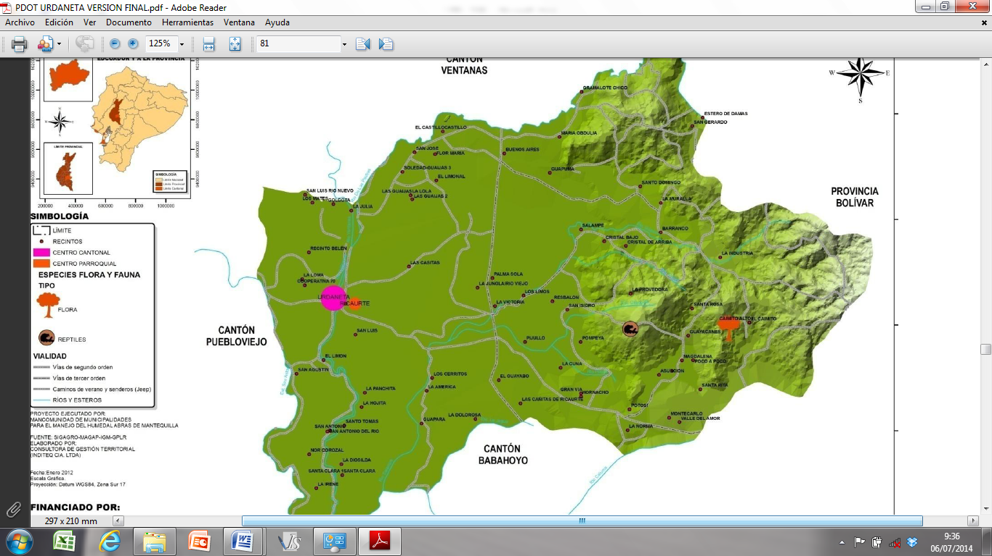
UBICACIÓN DEL ENSAYO
Altitud: | 60 msnm
Latitud: | 01º 56’66’’S
Longitud: | 79º41’ 56’’W

Anexo N° 2. Base de datos. Cultivo de maní Pijullo 2015
TRA | REP | DE | PCE | DF | DC | AP | RP | VP | GV | GP | V % | PH | PG | NG/kg | Rkg/p | Rkg/ha
1 | 1 | 7 | 92,4 | 29 | 112 | 102 | 5 | 15 | 3 | 29 | 10,1 | 14,5 | 41,89 | 2699 | 0,502 | 1617,43
2 | 1 | 7 | 92,3 | 29 | 105 | 89,5 | 4 | 14 | 3 | 28 | 10 | 14,6 | 42,59 | 2536 | 0,538 | 1744,38
3 | 1 | 7 | 92,5 | 30 | 107 | 85,9 | 5 | 13 | 3 | 28 | 10 | 14,3 | 48,94 | 2142 | 0,444 | 1410,77
4 | 1 | 7 | 92,4 | 30 | 100 | 75 | 5 | 13 | 3 | 27 | 10,1 | 14,6 | 44,75 | 2142 | 0,533 | 1730,36
5 | 1 | 7 | 92,7 | 30 | 108 | 78,2 | 4 | 12 | 3 | 26 | 10,1 | 14,5 | 51,65 | 2367 | 0,577 | 1858,32
6 | 1 | 7 | 92,5 | 30 | 106 | 85,9 | 4 | 14 | 3 | 28 | 10,1 | 14,5 | 45,57 | 2164 | 0,451 | 1451,68
7 | 1 | 6 | 92,5 | 30 | 114 | 98,3 | 5 | 14 | 3 | 30 | 10 | 14,3 | 50,04 | 2169 | 0,475 | 1509,76
8 | 1 | 7 | 92,7 | 29 | 113 | 84 | 5 | 12 | 3 | 26 | 10 | 14,6 | 46,54 | 2389 | 0,492 | 1594,97
9 | 1 | 6 | 92,6 | 31 | 110 | 97,1 | 4 | 14 | 3 | 29 | 10,1 | 14,3 | 46,78 | 2315 | 0,547 | 1737,58
10 | 1 | 7 | 92,5 | 29 | 109 | 89,8 | 5 | 14 | 3 | 26 | 10,1 | 14,4 | 37,39 | 2451 | 0,415 | 1327,94
11 | 1 | 6 | 92,4 | 31 | 104 | 86,8 | 5 | 14 | 3 | 30 | 10,1 | 14,5 | 41,31 | 2773 | 0,552 | 1778,38
12 | 1 | 7 | 92,4 | 31 | 111 | 99,1 | 5 | 12 | 3 | 28 | 10 | 14,3 | 47,49 | 2450 | 0,548 | 1740,88
13 | 1 | 6 | 92,5 | 30 | 106 | 81,5 | 5 | 14 | 3 | 30 | 10 | 14,6 | 48,27 | 2333 | 0,531 | 1721,60
14 | 1 | 6 | 92,4 | 30 | 105 | 96,8 | 5 | 15 | 3 | 30 | 10 | 14,5 | 55,45 | 2270 | 0,745 | 2399,98
1 | 2 | 7 | 92,4 | 29 | 112 | 96,2 | 5 | 15 | 3 | 29 | 10 | 14,3 | 41,25 | 2655 | 0,521 | 1656,64
2 | 2 | 7 | 92,1 | 29 | 105 | 94,2 | 5 | 13 | 3 | 26 | 10,1 | 14,6 | 43,59 | 2494 | 0,559 | 1813,64
3 | 2 | 7 | 92,3 | 30 | 107 | 81,9 | 4 | 15 | 3 | 27 | 10,1 | 14,6 | 46,1 | 2175 | 0,583 | 1892,06
4 | 2 | 7 | 92,5 | 30 | 100 | 85 | 5 | 14 | 3 | 28 | 10,1 | 14,3 | 48,71 | 2112 | 0,579 | 1839,93
5 | 2 | 7 | 92,3 | 30 | 108 | 82,4 | 5 | 12 | 3 | 24 | 10 | 14,5 | 43,36 | 2383 | 0,513 | 1654,35
6 | 2 | 7 | 92,4 | 30 | 106 | 92,1 | 5 | 14 | 3 | 28 | 10 | 14,5 | 49,45 | 2175 | 0,454 | 1461,34
7 | 2 | 6 | 92,4 | 30 | 114 | 90,7 | 4 | 15 | 3 | 27 | 10,1 | 14,5 | 40,97 | 2175 | 0,461 | 1485,38
8 | 2 | 7 | 92,3 | 29 | 113 | 75,9 | 5 | 13 | 3 | 26 | 10,1 | 14,3 | 47,76 | 2299 | 0,523 | 1663,31
9 | 2 | 6 | 92,6 | 31 | 110 | 79,3 | 4 | 15 | 3 | 26 | 10 | 14,6 | 46,72 | 2354 | 0,497 | 1611,68
10 | 2 | 7 | 92,3 | 29 | 109 | 89,6 | 5 | 13 | 3 | 27 | 10 | 14,5 | 51,67 | 2395 | 0,542 | 1746,03
11 | 2 | 6 | 92,4 | 31 | 104 | 84,1 | 4 | 15 | 3 | 31 | 10 | 14,3 | 40,06 | 2696 | 0,606 | 1924,97
12 | 2 | 7 | 92,4 | 31 | 111 | 85,9 | 4 | 11 | 3 | 27 | 10,1 | 14,5 | 46,77 | 2429 | 0,492 | 1584,82
13 | 2 | 6 | 92,5 | 30 | 106 | 90,6 | 5 | 15 | 3 | 31 | 10,1 | 14,3 | 50,49 | 2373 | 0,625 | 1984,74
14 | 2 | 6 | 92,4 | 30 | 105 | 90 | 5 | 15 | 3 | 29 | 10,1 | 14,6 | 48,45 | 2265 | 0,704 | 2283,28
1 | 3 | 7 | 92,4 | 29 | 112 | 102,1 | 5 | 14 | 3 | 31 | 10,1 | 14,3 | 39,63 | 2667 | 0,505 | 1603,82
2 | 3 | 7 | 92,5 | 29 | 105 | 92,4 | 5 | 13 | 3 | 27 | 10 | 14,3 | 41,06 | 2489 | 0,531 | 1687,78
3 | 3 | 7 | 92,5 | 30 | 107 | 81,8 | 5 | 14 | 3 | 31 | 10,1 | 14,6 | 46,61 | 2207 | 0,542 | 1757,45
4 | 3 | 7 | 92,4 | 30 | 100 | 76,5 | 5 | 15 | 3 | 31 | 10 | 14,4 | 47,51 | 2180 | 0,587 | 1878,37
5 | 3 | 7 | 92,3 | 30 | 108 | 91,8 | 5 | 13 | 3 | 25 | 10,1 | 14,6 | 47,35 | 2425 | 0,552 | 1792,33
6 | 3 | 7 | 92,3 | 30 | 106 | 92,2 | 5 | 15 | 3 | 29 | 10 | 14,3 | 45,65 | 2143 | 0,488 | 1550,25
7 | 3 | 6 | 92,3 | 30 | 114 | 100,4 | 5 | 15 | 3 | 26 | 10 | 14,3 | 41,2 | 2188 | 0,491 | 1561,15
8 | 3 | 7 | 92,5 | 29 | 113 | 86,5 | 5 | 14 | 3 | 27 | 10 | 14,5 | 42,89 | 2337 | 0,604 | 1944,64
9 | 3 | 6 | 92,3 | 31 | 110 | 87,2 | 5 | 14 | 3 | 27 | 10,1 | 14,4 | 46,18 | 2338 | 0,467 | 1493,98
10 | 3 | 7 | 92,3 | 29 | 109 | 81,1 | 6 | 14 | 3 | 30 | 10,1 | 14,3 | 50,96 | 2417 | 0,632 | 2006,93
11 | 3 | 6 | 92,4 | 31 | 104 | 91,8 | 5 | 14 | 3 | 29 | 10,1 | 14,5 | 39,34 | 2652 | 0,540 | 1740,48
12 | 3 | 7 | 92,4 | 31 | 111 | 104 | 5 | 11 | 3 | 28 | 10 | 14,3 | 46,97 | 2445 | 0,482 | 1531,59
13 | 3 | 6 | 92,4 | 30 | 106 | 68,9 | 5 | 15 | 3 | 32 | 10 | 14,5 | 46,92 | 2385 | 0,521 | 1678,04
14 | 3 | 6 | 92,3 | 30 | 105 | 102,9 | 5 | 15 | 3 | 29 | 10 | 14,5 | 52,77 | 2296 | 0,698 | 2247,76
Código de variables de base de datos:

REP: Repeticiones.
TRA: Tratamientos.
DEP: Días a la emergencia de plántulas.
PEC: Porcentaje de emergencia en el campo.
DF: Días a la floración.
DC: Días a la cosecha.
AP: Altura de planta.
RP: Ramas por planta.
VP: Vainas por planta.
V %: Vaneamiento.
GV: Granos por vaina.
GP: Granos por planta.
NG-kg: Número de granos por kilogramo
PH: Porcentaje de humedad del grano.
PG: Peso de 100 granos.
R-kg/p: Rendimiento por parcela.
R-kg/ha: Rendimiento por hectárea.

Pendiente

Anexo N° 3. Resultado del análisis químico del suelo

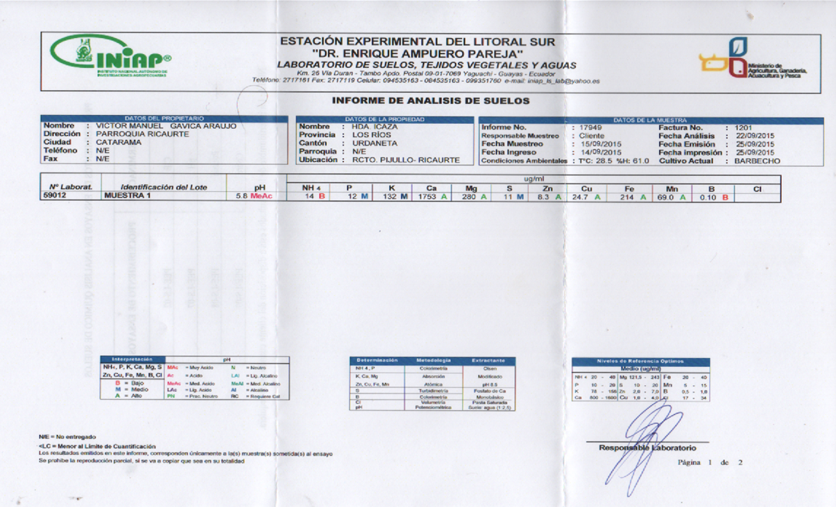

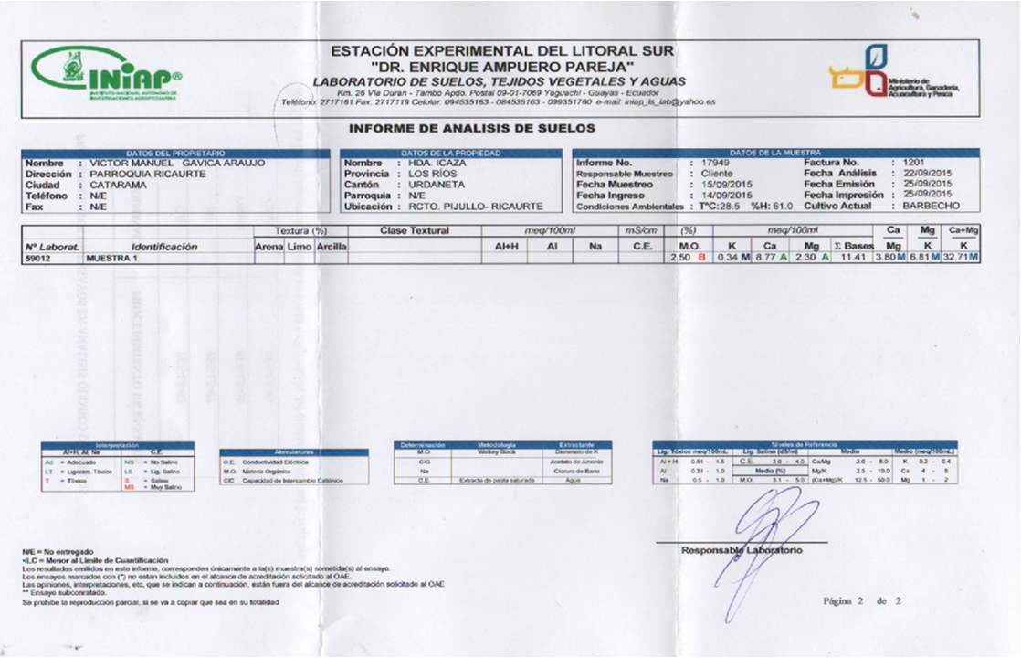

Anexo N° 4. Escalas utilizadas para la toma de variables según el Instituto Internacional de Recursos Fitogenéticos (IPGRI) y la Unión Internacional para la Protección de las Obtenciones Vegetales (UPOV)

Instituto Internacional de Recursos Fitogenéticos (IPGRI)
Color del pétalo estandarte

Unión Internacional para la Protección de las Obtenciones Vegetales (UPOV)

Densidad de las plantas (DP)

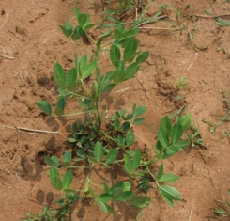 | 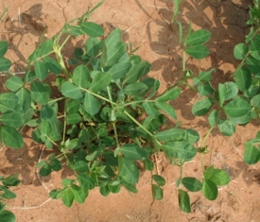 | 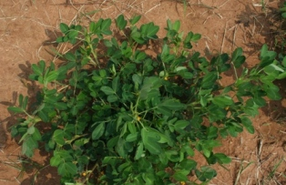
1 | 2 | 3
Laxa | Media | Densa

Reticulación de las vainas (RV)

Estrangulamiento de las vainas (EV)

Color de la testa del grano (CTG)

Anexo N° 5. Fotografías de la instalación, seguimiento y evaluación del ensayo. (San José de Pijullo. 2015)

Nivelación y estaquillado

Preparación del suelo

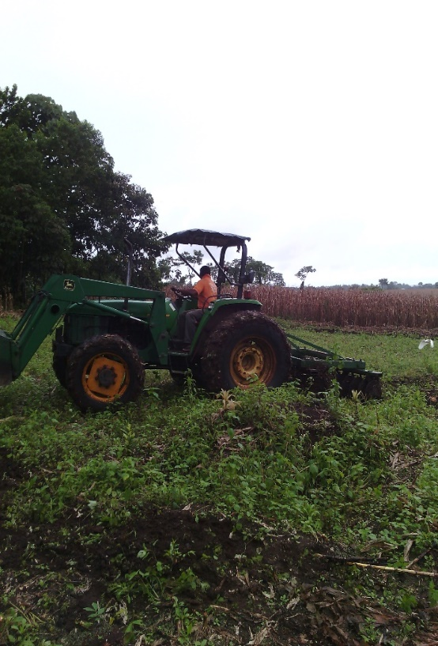
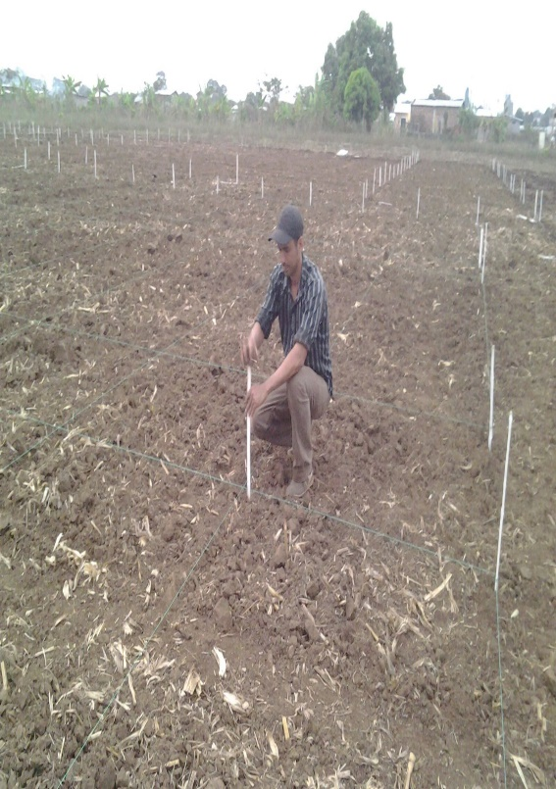
Siembra
Registro
Días a la emergencia

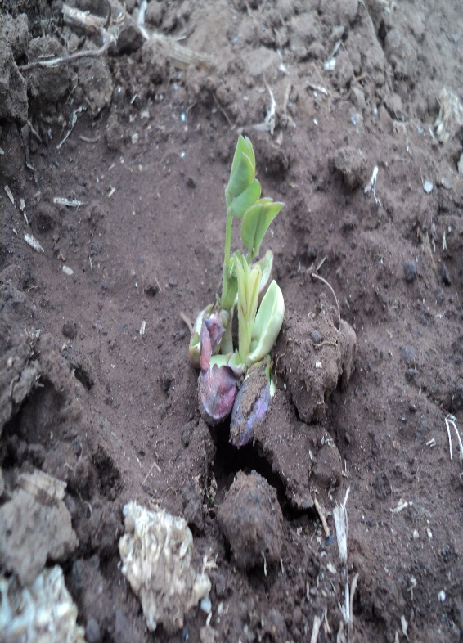
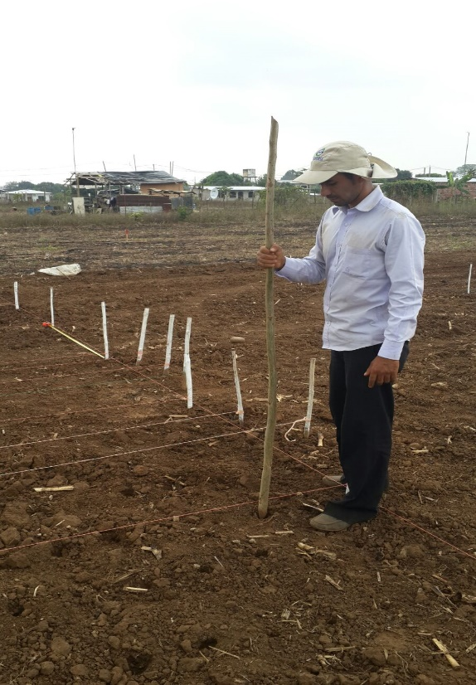
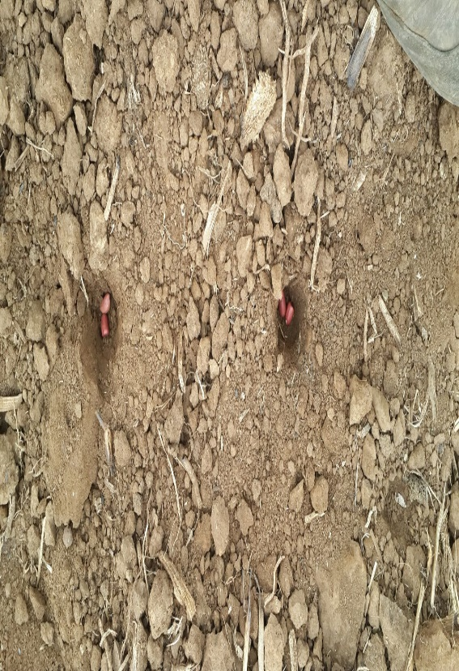
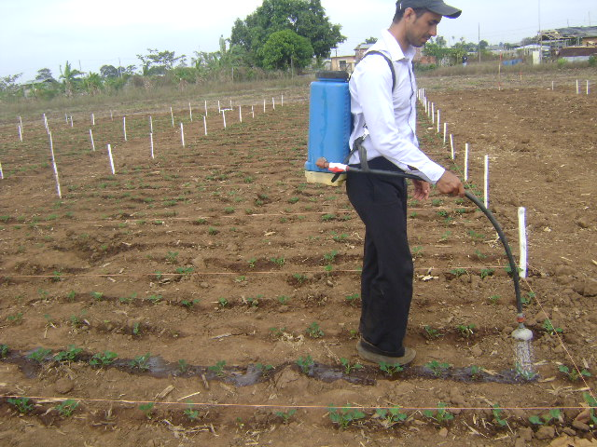
Riego

Fertilización
Control fitosanitario para gusano cogollero (Stegasta bosquella Ch.)

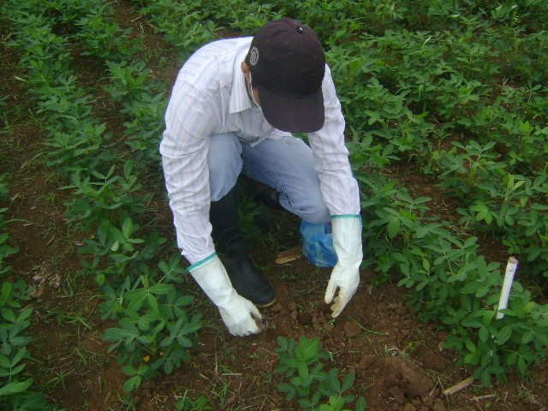
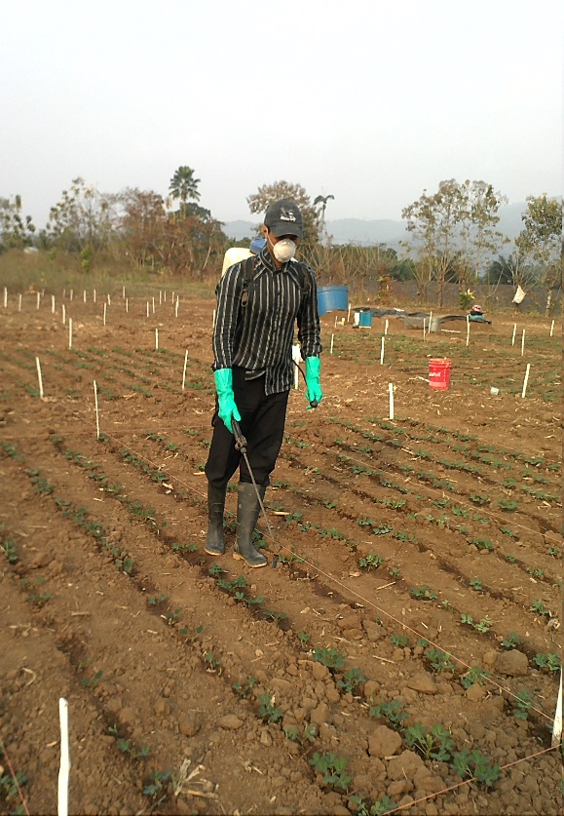
Control manual de malezas
Color del pétalo estandarte
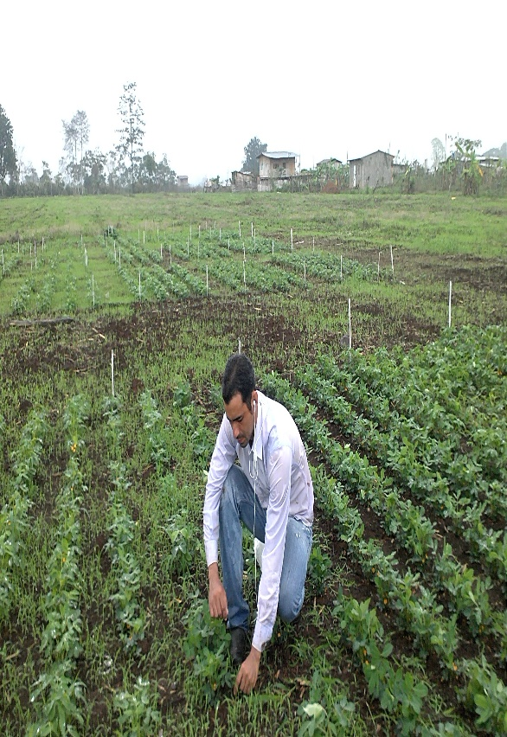
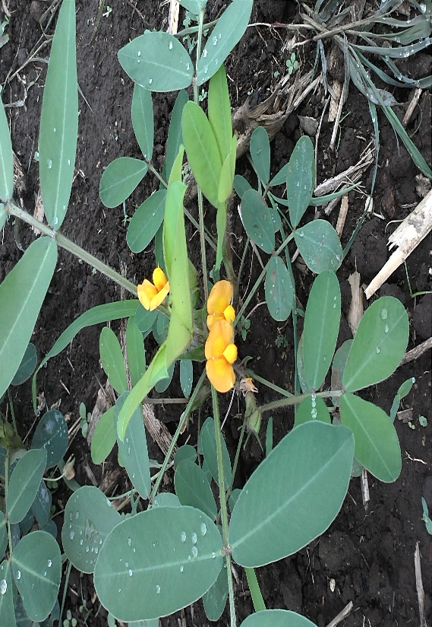
Visita del Técnico del INIAP
Visita del Tribunal del Proyecto

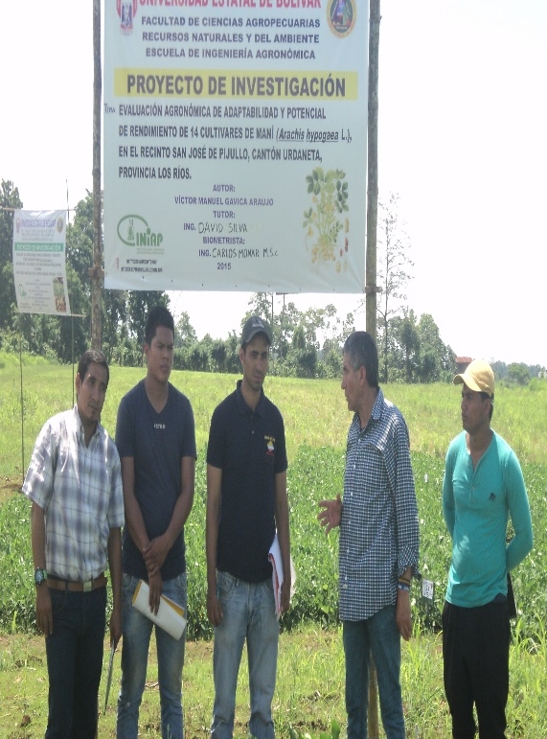
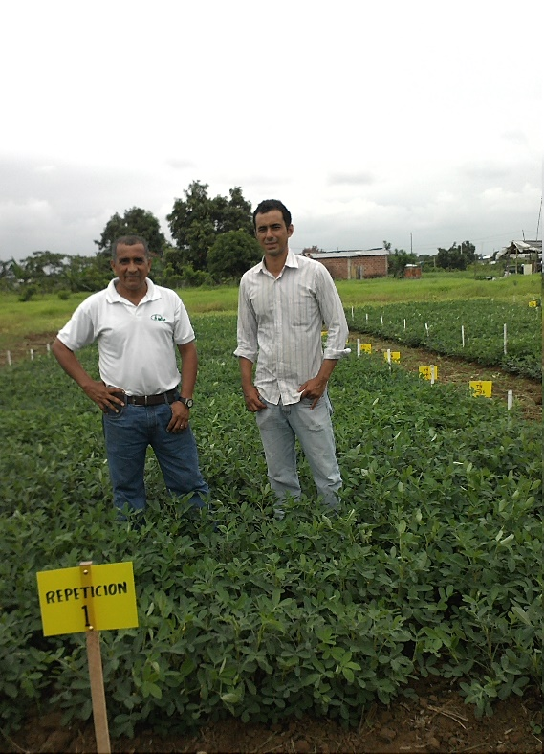
Vainas por planta

Cosecha

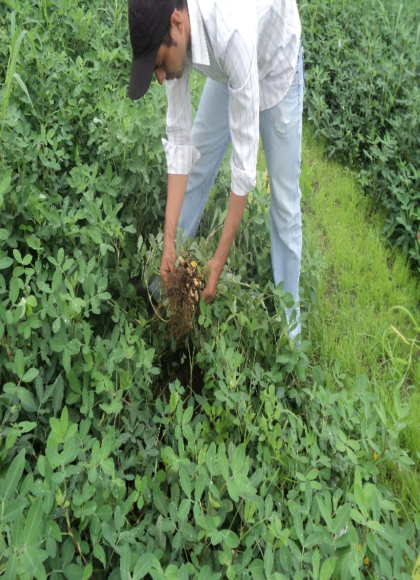
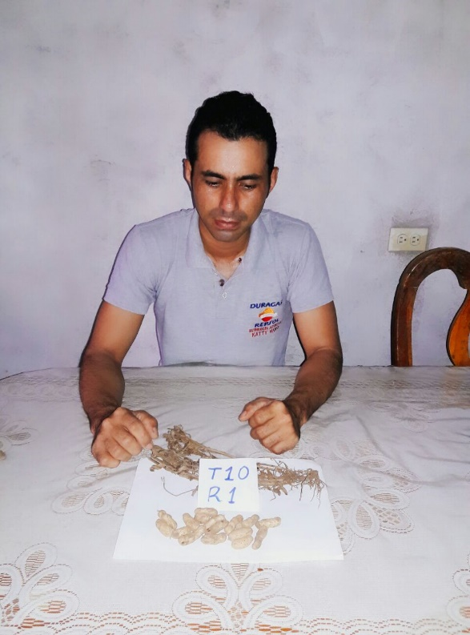

Reticulación de vainas

Secado

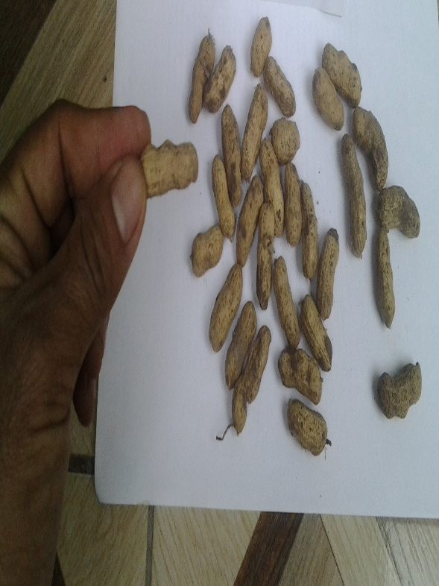
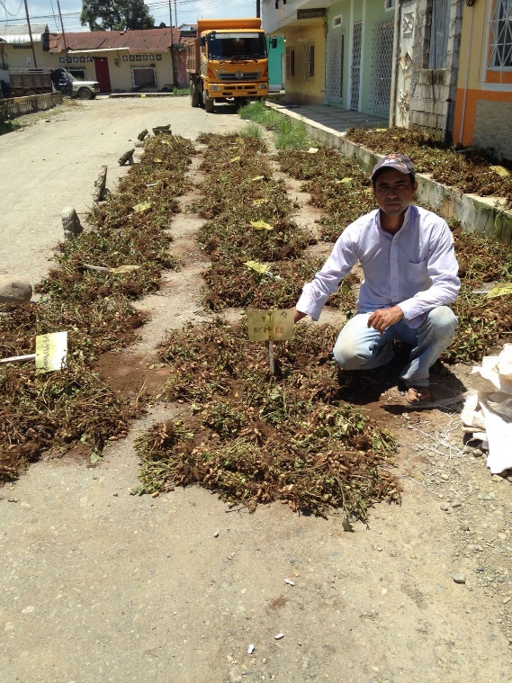

Estrangulamiento de vainas

Granos por vaina

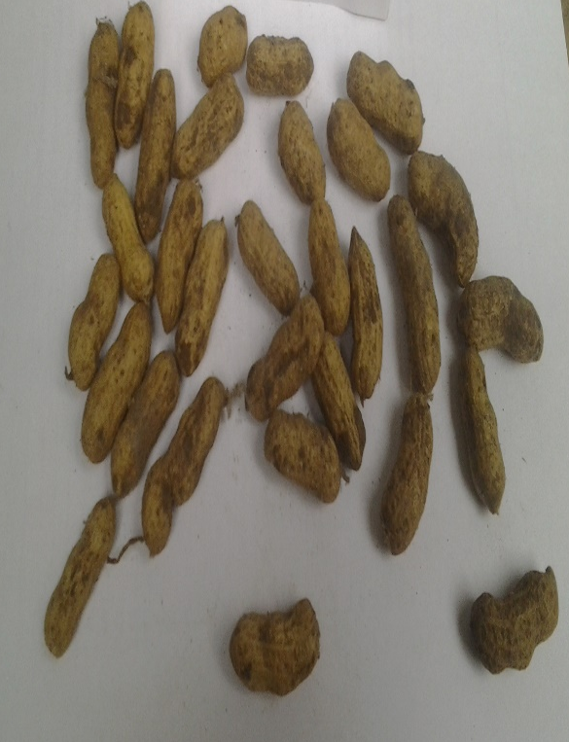
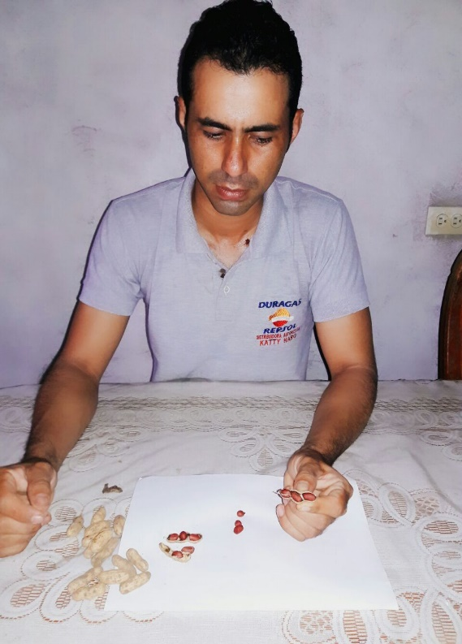

Rendimiento kilogramo/parcela

Peso de 100 granos

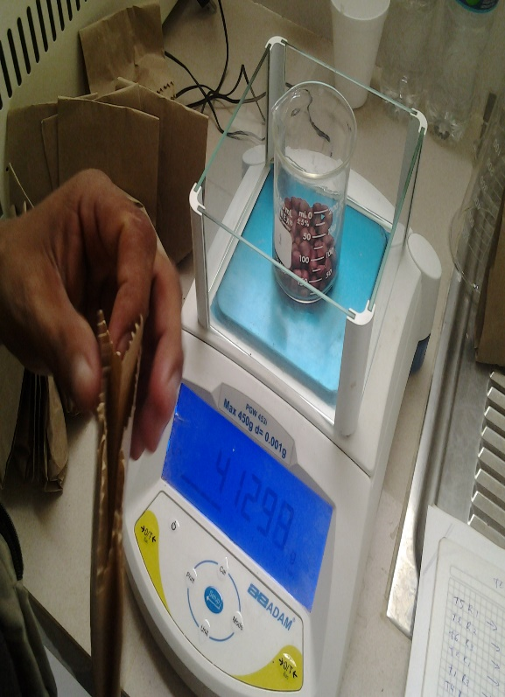
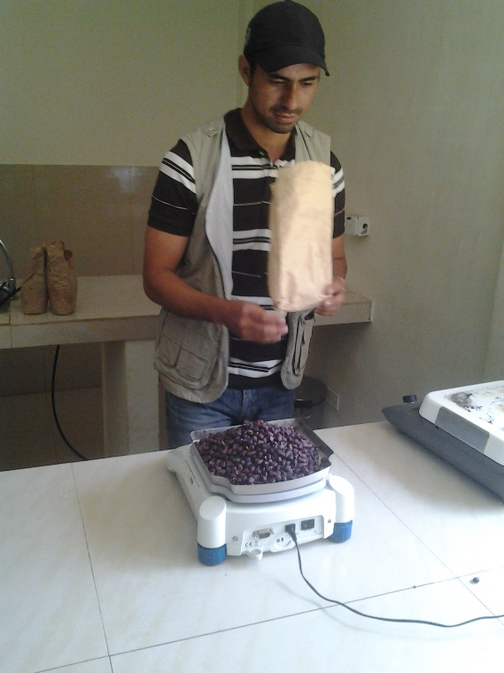
Anexo N° 6. Glosario de términos técnicos

Abiótico.- La noción de abiótico se utiliza en el ámbito de la biología para hacer mención al medio que, por sus características, no puede albergar ninguna forma de vida. El término permite nombrar a aquello que se opone a lo biótico y a lo que no puede incluirse dentro del grupo de los seres vivos ni de sus productos, la letra a delante de una palabra indica negación y, como el término biótico define la presencia vida, abiótico hace referencia a lo opuesto.

Antioxidantes.- Es una molécula capaz de retardar o prevenir la oxidación de otras moléculas. La oxidación es una reacción química de transferencia de electrones de una sustancia a un agente oxidante. Las reacciones de oxidación pueden producir radicales libres que comienzan reacciones en cadena que dañan las células.

Carpóforo.- Parte de la flor donde concurren el androceo y el gineceo, muy prolongado con el fruto situado en su parte superior. Cuando en la parte superior aún está el ovario, se llama ginóforo.

Cistina.- Aminoácido que desempeña un papel importante en la configuración de las moléculas de proteína; abunda en la queratina del pelo, en la lana y en la piel.

Conidios.- Es una espora asexual inmóvil formada directamente a partir de una hifa o célula conidiógena o esporógena. Aparecen en hongos: Zygomycetes, Ascomycetes y algunos Basidiomycetes.

Cultivar.- Un cultivar es un grupo de plantas seleccionadas artificialmente por diversos métodos a partir de un cultivo más variable, con el propósito de fijar en ellas caracteres de importancia para el obtentor que se mantengan tras la reproducción.

Esclerocios.- Es una masa compacta de micelio endurecido que contiene reservas alimenticias. Un papel de los esclerocios es sobrevivir en periodos ambientales extremos.

Espora.- Una espora es una célula reproductora producida por ciertos hongos, plantas (musgos, helechos) y algunas bacterias. Ciertas bacterias producen esporas como una manera de defenderse. Las esporas bacterianas tienen paredes gruesas. Estas pueden resistir las altas temperaturas, la humedad y otras condiciones del medioambiente.
Estípula.- Se denomina estípula a una estructura, usualmente laminar, que se forma a cada lado de la base foliar de una planta vascular. Suele encontrarse una a cada lado de la base de la hoja, a veces más, usualmente son asimétricas y, en cierto modo, son imágenes especulares una de otra.

Fenotipo.- Conjunto de rasgos de un organismo, es cualquier característica o rasgo observable de un organismo, como su morfología, desarrollo, propiedades bioquímicas, fisiología y comportamiento. La diferencia entre genotipo y fenotipo es que el genotipo se puede distinguir observando el ADN y el fenotipo puede conocerse por medio de la observación de la apariencia externa de un organismo.

Fitoesterol.- Los fitoesteroles o esteroles vegetales (esteroles de las plantas) están presentes en pequeñas cantidades en algunos alimentos como el aceite de girasol y la soja. Son similares al colesterol animal. Son moléculas orgánicas que forman parte de la membrana de las células vegetales, con una función similar a la del colesterol en las membranas celulares animales.

Genotípico.- Conjunto de genes de un organismo, se refiere a la información genética contenida en los cromosomas que posee un organismo en particular, en forma de ADN.

Ginóforo.- Porción alargada del receptáculo o del eje de algunas flores en cuyo ápice se dispone el gineceo.

Indehiscente.- Cualquier tipo de fruto que no es capaz de abrirse por sus propios medios para dejar salir sus semillas para que se dispersen, sino que depende de otras circunstancias para lograrlo.

Leguminosa.- Familia botánica que incluye plantas caracterizadas por producir frutos en forma de vainas dentro de las cuales se encuentra las semillas. Tienen la propiedad de tomar el nitrógeno de la atmósfera y a través de bacterias en sus raíces, incorporándolo al suelo. Ejemplos: fríjol, arveja, garbanzo, soya

Lignina.- La lignina es un polímero presente en las paredes celulares de organismos del reino Plantae, la palabra lignina proviene del término latino lignum, que significa ‘madera’; así, a las plantas que contienen gran cantidad de lignina se las denomina leñosas, la lignina se encarga de engrosar el tallo.

Micelio.- Es la masa de hifas que constituye el cuerpo vegetativo de un hongo. Dependiendo de su crecimiento se clasifican en reproductore (aéreos) o vegetativos. Los micelios reproductores crecen hacia la superficie externa del medio y son los encargados de formar los orgánulos reproductores (endosporios) para la formación de nuevos micelios. Los micelios vegetativos se encargan de la absorción de nutrientes, crecen hacia abajo, para cumplir su función.

Pústulas.- Protuberancias o abultamiento en una planta que en su interior poseen micelios de hongos patógenos ejemplo las royas.

Saprofito.- Es el adjetivo que se emplea para calificar a los organismos cuya alimentación consiste en ingerir sustancias orgánicas en estado de descomposición. El término también se utiliza para denominar a esta clase de alimentación, Los saprofitos, de este modo, se nutren a partir de los residuos que proceden de diferentes organismos vegetales o animales; pueden comer excrementos, animales muertos u hojas secas, por citar algunas posibilidades.

Simbiosis.- Relación de ayuda o apoyo mutuo que se establece entre dos personas o entidades, especialmente cuando trabajan o realizan algo en común.

Suelo salino.- La salinización de los suelos es el proceso de acumulación en el suelo de sales solubles en agua, esto puede darse en forma natural, cuando se trata de suelos bajos y planos, que son periódicamente inundados por ríos o arroyos; o si el nivel de las aguas subterráneas es poco profundo y el agua que asciende por capilaridad contiene sales disueltas. Cuando este proceso tiene un origen antropogénico, generalmente está asociado a sistemas de riego; se llama suelo salino a un suelo con exceso de sales solubles, la sal dominante en general es el cloruro de sodio (NaCl), razón por la cual el suelo también se llama suelo salino-sódico.

Tegumento Seminal.- En botánica, el episperma o tegumento seminal o cubierta seminal es la capa que rodea a la semilla de las plantas espermatófitas. En el episperma se observan comúnmente dos capas: la externa, la testa, derivada del tegumento externo, y la interna, el tegmen, derivado del tegumento interno del óvulo y/o de la nucela; su función es proteger a la semilla del medio ambiente. Algunas semillas forman proyecciones de la testa que favorecen la absorción de agua en el momento de la germinación o que actúan como protección suplementaria.

Tocoferoles.- El tocoferol es el nombre de varios compuestos orgánicos conformados por varios fenoles metilados, que forman una clase de compuestos químicos llamados tocoferoles de los cuales varios actúan como Vitamina E.

Uredios.- Forman la fase de repetición de las royas, ya que pueden producirse varias veces.

Vernalización.- Es la condición natural física a períodos variables de frío de algunas plantas herbáceas para que se produzca la apertura de sus flores. La vernalización o cantidad mínima de horas de frío requeridas, varía con las distintas especies y genotipos.

